Раздел 2
Вътрешен контрол и финансово управление

Въведение
Вторият раздел на настоящия доклад е съсредоточен върху управлението от страна на Комисията на бюджета на ЕС, както и на Европейския фонд за развитие и доверителните фондове на ЕС през 2017 г.
Комисията допълнително укрепи своята рамка за вътрешен контрол, която се основава на международните стандарти и най-добрите практики. Целта е да се премине от система, основана на съответствието, към система, основана на принципи, така че да се гарантира стабилен вътрешен контрол, като същевременно се предоставя на отделите на Комисията необходимата гъвкавост за адаптиране към техните специфични нужди и условия.
Системите за финансово управление и контрол за бюджета на ЕС се подобриха значително с времето, което също така беше признато от Европейската сметна палата. Основната характеристика на процедурата по освобождаване от отговорност във връзка с изпълнението на бюджета за 2016 г. беше, че за първи път Европейската сметна палата, в своята последна декларация за достоверност⁹⁷, предостави квалифицирано, вместо отрицателно становище относно законосъобразността и редовността на плащанията от бюджета на ЕС. Процентът на грешка намаля във всички области на политиката, което даде възможност да се продължи тенденцията на намаляване на общия вероятен процент грешки. Процентът на грешка беше под 2 % за около половината от разходите на ЕС и не беше намерена съществена грешка във връзка с приходите.
В допълнение за десета поредна година Европейската сметна палата също така предостави положително становище („без резерви“) относно годишните отчети на ЕС.
При все това Комисията продължава да подобрява своите системи за контрол. Крайната цел е разходно ефективно финансово управление — като се защитава бюджетът на ЕС чрез предприемането на превантивни и корективни действия спрямо грешки и измами и чрез поддържане на пропорционален баланс между разходите и ползите от контрола (включително чрез опростяване на процедурите).
Основни постижения през 2017 г.
Въпреки че 2017 г. беше година на преход за прилагането на новата рамка за вътрешен контрол от 2018 г., една трета от отделите на Комисията вече успешно направиха това за отчетната 2017 година.
Като цяло всички отдели заключиха, че стандартите/принципите за вътрешен контрол работят добре и се прилагат ефективно. По-нюансираната оценка обаче даде възможност да се забележат някои нужди от подобряване на ефективността при прилагането на конкретни принципи или стандарти.
По отношение на ефикасността на контрола глобалният среден срок за плащане на отделите на Комисията постепенно намаляваше през годините и понастоящем е значително под 30 дни. Глобалният среден срок за нетно плащане е 20,4 дни.
Комисията е уверена, че общата изложена на риск сума остава под 2 %. В действителност общият вероятен процент грешки продължава своята тенденция към намаляване през 2017 г., като изчислената изложена на риск обща сума при плащане понастоящем е дори под 1,7 %, а изчислената очаквана обща изложена на риск сума при приключване е под 0,6 %.
По отношение на финансовите корекции и събирания през 2017 г. многогодишните системи за контрол на отделите им позволиха да открият и коригират 897 милиона евро преди плащанията и 1,949 милиона евро след плащанията.
Както общият риск при плащане (1,7 %), така и общият риск при приключване (0,6 %) са изчислени на по-малко от 2 % за общите съответни разходи.
Многогодишните механизми за контрол на отделите на Комисията гарантират подходящо управление на рисковете, свързани със законосъобразността и редовността на операциите.
Финансовите корекции и събирания, направени през последващите години, защитават бюджета на ЕС като цяло.
Всички оправомощени разпоредители с бюджетни кредити предоставиха разумна увереност относно своите системи за контрол и финансово управление, въпреки че те са, когато е уместно, с резерви. Тези резерви са ключов елемент във веригата на отчетност: те осигуряват прозрачност относно срещнатите предизвикателства и слабости, както и относно мерките за преодоляването им, като същевременно предоставят и оценка на тяхното финансово отражение.
По отношение на годишните отчети за дейността за 2017 г. на отделите финансовото отражение на резервите относно увереността по отношение на управлението е намаляло на 1053 милиона евро за разходите (1621 милиона евро през 2016 г.) и на 431 милиона евро за приходите (517 милиона евро през 2016 г.).
Въз основа на увереността и резервите в годишните отчети за дейността Колегиумът приема настоящия Годишен доклад за управлението и изпълнението на бюджета на ЕС за 2017 г. и поема цялостната политическа отговорност за управлението на бюджета на ЕС.
Европейската сметна палата наблюдава също така изпълнението от страна на Комисията на нейните препоръки. Процентът на изцяло изпълнените препоръки беше най-високият досега, откакто тя е започнала да публикува тези данни.
За подробна информация вж. следните раздели 2.1—2.8.

Модел на Комисията за получаване на увереност

Комисията има установена силна структура за финансово управление. Веригата за увереност по отношение на законосъобразността, редовността и доброто финансово управление е представена в интегриран модел за вътрешен контрол и управление на риска, където всяко равнище на управление надгражда своята увереност върху предходните равнища (напр. трите линии на защита).

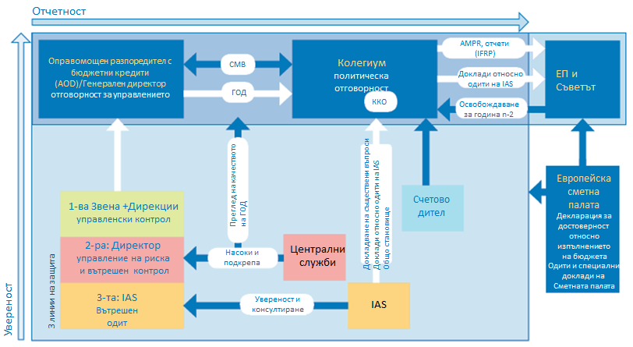

Диаграма: Модел на Европейската комисия за получаване на увереност

Среда за контрол на Комисията
Подобно на самите програми, моделът за контрол също така е многогодишен. С него се гарантира добро финансово управление чрез преследване на петте цели на вътрешния контрол, включително ефективност, ефикасност и икономичност на контрола. По отношение на ефективността основната цел е да се предотвратят грешки (чрез извършване на предварителни проверки), докато допълнителната второстепенна цел е да се открият и коригират всички грешки, които са останали (напр. чрез прилагане на резултатите от последващи проверки). Освен това извлечените поуки се използват за коригиране на бъдещите програми (напр. опростяване на законодателството) и/или на системите за контрол (напр. контролът да бъде направен по-диференциран по отношение на риска). По време на жизнените цикли на програмите докладването за управлението се извършва ежегодно от отделите в техните годишни отчети за дейността и от Комисията като цяло в годишния доклад за управлението и изпълнението на бюджета. Тази структура предоставя на колегиума разумна увереност относно постигането на целите на вътрешния контрол. Илюстрацията показва отношението между петте цели на вътрешния контрол и видовете контрол.

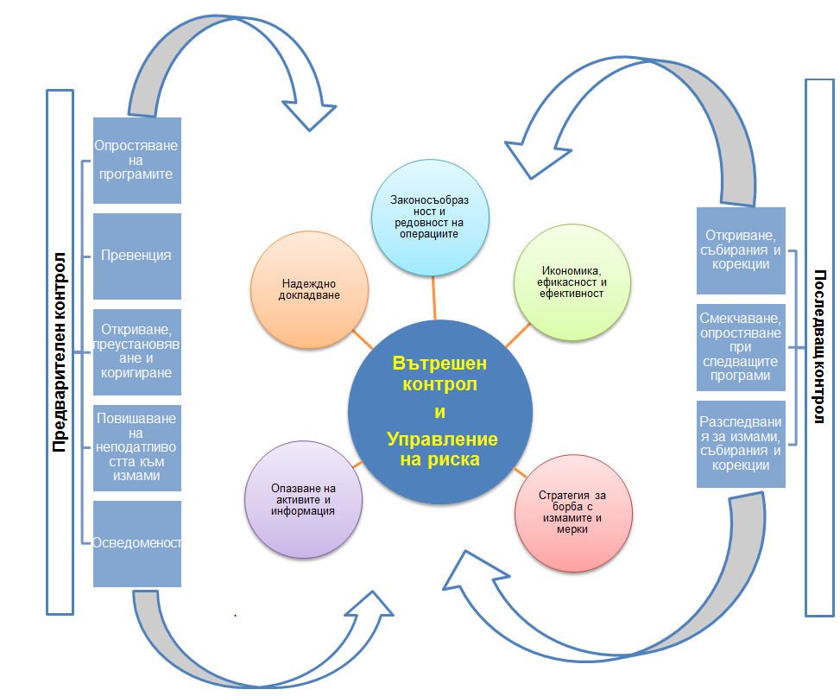

Диаграма: Дейности за вътрешен контрол и управление на риска

- Оценка на рамката за вътрешен контрол

Комисията прилага децентрализиран модел за финансово управление. Съгласно Финансовия регламент колегиумът на членовете на Комисията действа като разпоредител с бюджетни кредити. Колегиумът делегира задачи за финансово управление на оправомощените разпоредители с бюджетни кредити, които отговарят за техния отдел на Комисията. Тези 50 отдела включват 6 „вида“ субекти: генерални дирекции, изпълнителни агенции, ведомства, служби, център и работна група.
В тази рамка и в съответствие с регулаторната отговорност на оправомощените разпоредители с бюджетни кредити, всеки отдел на Комисията въвежда организационната структура и системите за вътрешен контрол, които са най-подходящи, за да се гарантира постигането на неговите цели относно политиката и оперативни цели.
На корпоративно равнище Комисията определи рамка за вътрешен контрол, в която се посочват основните принципи за ефективен вътрешен контрол, които следва да бъдат въведени в съответните отдели на Комисията.
Тази рамка за вътрешен контрол се основава на рамката, предложена от Комитета на спонсориращите организации на комисията Treadway (COSO)⁹⁸.
Последният модел беше преразгледан, за да се премине от система, основана на съответствието, към система, основана на принципи. През 2017 г. Комисията актуализира съответно своята рамка за вътрешен контрол⁹⁹. Целта на това преразглеждане беше да продължи да се гарантира стабилният вътрешен контрол, като в същото време се осигурява необходимата гъвкавост, позволяваща на отделите да адаптират своята среда за вътрешен контрол в съответствие със специфичните си характеристики и условия. Това ще бъде особено полезно, тъй като ще улесни превръщането на системите за контрол в такива, които са в по-голяма степен основани на риска и по-разходно ефективни.
Ръководството на всеки отдел на Комисията оценява поне веднъж годишно ефективността на системите за вътрешен контрол и анализира констатациите от тази оценка.
Година 2017 беше преходна година, за която отделите можеха да изберат да докладват или съгласно предходната рамка, основана на стандартите за вътрешен контрол, или съгласно новите принципи за вътрешен контрол.
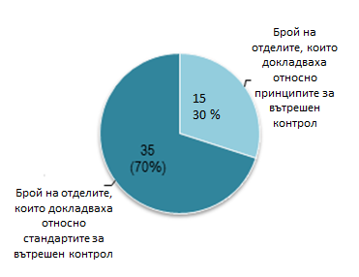
През 2017 г. една трета от отделите на Комисията¹⁰⁰ докладваха въз основа на новите принципи за вътрешен контрол.
Диаграма: Докладване относно вътрешния контрол през 2017 г.
От 2018 г. насам всички отдели ще докладват съгласно новите принципи за вътрешен контрол. Комисията разработи специфична методика, за да гарантира неговото съгласувано и ефективно изпълнение, по-специално в областта на мониторинга, оценката и докладването¹⁰¹. Методиката е включена в „Ръководството за прилагане на рамката за вътрешен контрол“. През 2018 г. ще бъдат организирани допълнителни семинари.
Заключение
Както е показано на диаграмата по-долу, новата рамка за вътрешен контрол позволява по-нюансирана оценка, т.е. е по-прозрачна относно евентуални бъдещи подобрения, дори ако общото заключение е положително. Въпреки че като цяло отделите на Комисията заключиха, че техните системи за вътрешен контрол функционират ефективно, 16 от тях докладваха за необходимост от подобряване на ефективността при прилагането на някои конкретни принципи или стандарти (или техни основни изисквания/характеристики).

Основните докладвани (под)области за подобрение са етиката, разпределянето на персонала и мобилността, контролът и сигурността на информационните технологии, вътрешната комуникация, процесите и процедурите. Освен това отделите на Комисията, които започнаха да изпълняват новата рамка за вътрешен контрол, считат, че е необходимо допълнително подобрение относно оценката на вътрешния контрол.
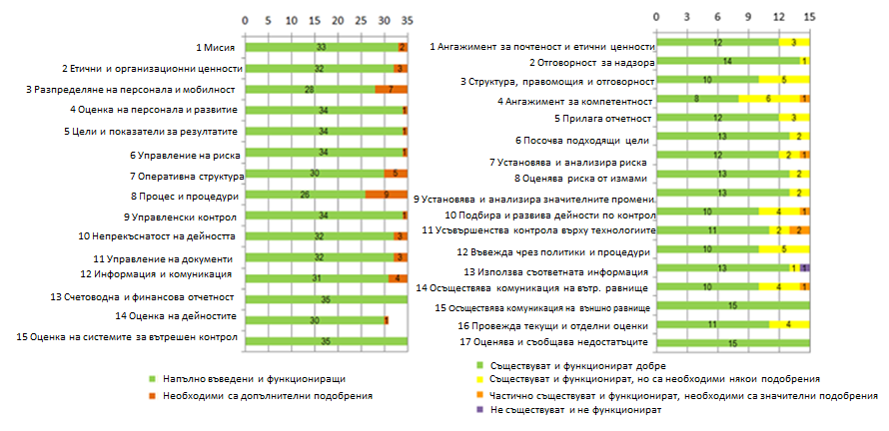

Диаграма: Оценка на ефективността на стандартите за вътрешен контрол (от лявата страна) и на принципите за вътрешен контрол (от дясната страна)

Утвърждаване на локалните системи
Точността на локалните финансови системи, които поддържат корпоративната финансова и счетоводна система на Комисията, е ключът за гарантиране на цялостната надеждност на годишните отчети. Следователно в допълнение към извършената от отделите на Комисията оценка на управлението на системата(ите) им за вътрешен контрол счетоводителят утвърждава техните локални финансови системи.
Въз основа на аналитичната работа, извършена през 2017 г.¹⁰², не бяха открити слабости при разработването или прилагането на локалните системи, които биха показали, че те не отговарят на критериите за утвърждаване. Освен това никоя от установените слабости не е вероятно да има съществено въздействие върху годишните отчети. Няма критични неизпълнени препоръки или препоръки в този контекст, чието изпълнение да е отложено с повече от 3 години¹⁰³.
Анализът все пак доведе до редица препоръки, предназначени да подобрят средата за контрол в отделите, които се разпореждат с бюджетни кредити¹⁰⁴, както и качеството на отчетността, които следва да са насочени към преодоляване на рисковете, свързани с точността на докладването относно финансовото и регулаторното управление¹⁰⁵.

2.1.1 Ефикасност на финансовото управление

През 2017 г. Комисията продължи своите действия за постигане на полезни взаимодействия и ефикасност във финансовото управление. Законодателният орган, въз основа на предложение от Комисията, се съгласи да опрости Финансовия регламент и 15 други секторни правни актове, като започне през 2018—2019 г. Това предоставя опростено основание за подготовка на поколението програми за финансиране за периода след 2020 г. В допълнение на това работна група относно опростяването и гъвкавостта предостави на всички отдели на Комисията възможността за споделяне на поуките, извлечени от текущите финансови правила, като по този начин допълнително улесни изготвянето на новите правила за разходване на средства за многогодишната финансова рамка за периода след 2020 г. (напр. регламент за опростен образец за програмите за финансиране за периода след 2020 г., за да се увеличи тяхната гъвкавост и оперативна съвместимост).
Също така беше постигнат допълнителен напредък по отношение на хармонизирането и опростяването на договорните и финансовите вериги. Бяха установени най-добри практики по отношение на създаването на по-ефективни вериги и беше създадена платформа за обмен на практики между експерти по обществените поръчки.
Беше постигнат значителен напредък в областта на електронните обществени поръчки — eProcurement, електронното предоставяне на безвъзмездни средства — eGrants, и SEDIA (Единна зона за електронен обмен на данни). Новото ръководство, което се оглавява от Управителния съвет за предоставяне на безвъзмездни средства, понастоящем признава специално ролята на Централната финансова служба на отдел „Бюджет“ при предоставянето на правна помощ относно свързаните с eProcurement въпроси и споделянето на тази отговорност за eGrants с Правната служба. Съвместните координирани усилия с отговорниците за управлението на бизнес процесите и отговорниците за дейността през 2017 г. позволиха започването на първия етап от SEDIA още от началото на 2018 г. Услугите за централно утвърждаване в Изпълнителната агенция за научни изследвания понастоящем са достъпни за всички заинтересовани отдели. Започването на втория етап се очаква към средата на 2018 г. със стартирането на новия портал, който служи за общо единно звено за контакт за всички оференти/заявители.
Докато нови програми продължават да се присъединяват към домейна „eGrants“, обещаващ напредък беше отбелязан в областта на съответствието за електронните обществени поръчки — eProcurement (по-специално електронното подаване на оферти — eSubmission), като отдел „Бюджет“ продължава да настоява за максимално повишена ефикасност чрез координирано разработване на работни потоци, модели на бизнес процеси и привеждане в съответствие с правото. Това следва да позволи ефикасното използване на средства, разпределени за големи проекти в областта на информационните технологии, като например средствата за програмите за външна дейност (работно наименование „OPSYS“), както и възможността за повторно използване на решения в областта на информационните технологии в корпоративен мащаб.
По отношение на счетоводната прозрачност насоките относно префактурирането на услуги, които се предоставят на други институции и органи, бяха приети на 30 март 2017 г.
По отношение на ефикасността подробните данни в приложение 6 показват, че глобалният среден срок за плащане на отделите на Комисията постоянно намалява през годините и е под 30 дни. Глобалният среден срок за нетно плащане е 20,4 дни. Делът на закъснелите плащания също е намалял на 10,4 % по брой и само на 3,1 % по стойност за 2017 г.

2.1.2 Ефективност на управлението на рисковете, свързани със законосъобразността и редовността
Забележка: Определенията и основната терминология, посочени в настоящия раздел, са определени в приложение 3.

Разходните програми на Комисията са многогодишни по замисъл и по подразбиране, както следователно и свързаните системи за контрол и цикли за управление. Макар че могат да бъдат открити грешки през дадена година, те биват коригирани в следващите години до след края на жизнените цикли на програмите.
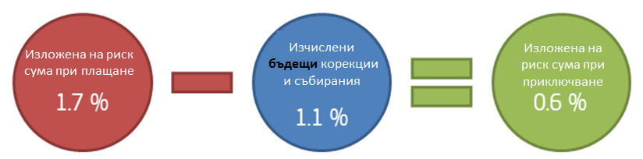

Системи за контрол: превантивни и корективни мерки
Комисията носи крайната отговорност за гарантиране, че бюджетът на ЕС¹⁰⁶ се изразходва правилно, независимо дали усвояването на фондовете се извършва от самите отдели на Комисията¹⁰⁷ (пряко управление; около 24 %), възложени на субекти (непряко управление; около 8 %) или от органи на държавите членки (споделено управление; около 68 %)¹⁰⁸.
За 76 % от бюджета Комисията зависи главно от надеждността на управлението и на информацията за контрола, докладвана от държавите членки и другите доверени органи въз основа на техните собствени системи за контрол. На второ ниво, но без дублиране на етапите за контрол, Комисията може да извърши одити, за да провери надеждността на системите за контрол, резултатите от контрола и/или докладите за управлението на тези субекти.
Във всички начини на управление моделите за контрол на отделите на Комисията включват и превантивни, и корективни мерки:
- Превантивните мерки се вземат преди плащането. Те обикновено се състоят от проверки „при източника“¹⁰⁹ и други предварителни¹¹⁰ проверки, осъществявани от Комисията преди извършването на самото плащане¹¹¹ или преди приемането на разхода, направен от държавата членка или друг натоварен с изпълнението орган. Също така, евентуални прекъсвания/преустановявания на плащанията към държавите членки в случай на сериозен недостатък в системата за управление и контрол, имат превантивен характер. В допълнение на това Комисията предоставя обучение и насоки на органите на държавата членка и на бенефициерите на безвъзмездните средства. За 2017 г. сумата на потвърдените превантивни финансови корекции и събирания беше 836 милиона евро, а на извършените превантивни финансови корекции и събирания — 897 милиона евро (вж. подробности в раздел 2.3).
- Корективните мерки се вземат след плащането. Те обикновено включват последващи¹¹² проверки, осъществявани от Комисията, като финансови корекции и събирания на нередовни разходи, декларирани от държавите членки или бенефициерите, след извършването на плащане или след приемането на разхода, направен от държавата членка или друг натоварен с изпълнението орган. За 2017 г. сумата на потвърдените корективни финансови корекции и събирания беше 1,826 милиона евро, а на извършените корективни финансови корекции и събирания — 1,949 милиона евро (вж. подробности в раздел 2.3).

Докато всички финансови операции подлежат на контрол преди извършването на плащането¹¹³ (т.е. предварителен), интензивността по отношение на честотата и/или задълбочеността на контрола зависят от свързаните с тях рискове и разходи. Следователно, диференцираният съобразно риска предварителен контрол обикновено се извършва под формата на документни проверки, отколкото контрол на място (баланс на възпиращите разходи/ползите за пълно покритие). За разлика от това последващите проверки обикновено се извършват на място (въз основа на представителна извадка или въз основа на оценка на риска).
Източниците и първопричините за грешките, открити от Комисията или от държавите членки чрез одитна дейност, се вземат предвид и при подготовката на бъдещо (опростено) законодателство и при (повторното) проектиране на контрола, с цел допълнително намаляване на процентите на грешка в бъдеще. Вж. точката относно „Подготовка на следващите програми по МФР“ в края на раздел 2.2.

Резултати от контрола за 2017 г.: „очевидна грешка — очаквани корекции = нетна грешка“¹¹⁴
Очаквана изложена на риск сума при плащане

Поради вътрешноприсъщите ограничения на предварителния контрол, осъществяван преди плащанията, възможно е някои грешки¹¹⁵ да могат да се открият само чрез последващия контрол (напр. някои недопустими разходи, възстановени чрез безвъзмездни средства, могат да се проверят задълбочено само с одити на място, извършени в помещенията на бенефициера). Това предполага, че плащанията на Комисията могат да бъдат засегнати от грешки.
Изложената на риск обща сума на Комисията към момента на плащането, въз основа на („очевидните“) открити¹¹⁶ проценти на грешка, се очаква да достигне 1,7 % от разходите за 2017 г. (вж. обобщената таблица и диаграмата(ите) по-долу¹¹⁷), която вече дори е под 2 % тази година.
Като концепция, изложената на риск обща сума при плащане съответства на изчисления процент на грешка от Европейската сметна палата. Сметната палата призна, че цифрите на Комисията са били в повечето случаи като цяло в съответствие с нейните собствени изчисления миналата година¹¹⁸.
В сравнение с 2016 г. основната промяна е значителното намаляване в областта на сближаването, миграцията и рибарството. В тази област на политиката набират скорост текущите програми за периода 2014—2020 г., които имат вътрешноприсъщ по-малък риск, предвид нововъведеното годишно уравняване на сметките и механизма за задържане на 10 % от междинните плащания, докато всички проверки и корективни мерки не бъдат изпълнени (вж. под „постигнат напредък“ в раздел 2.2). Освен това, в абсолютно изражение, съответните разходи за 2017 г. в областта на сближаването възлизат на близо 13 милиарда евро по-малко, отколкото през 2016 г. Това се дължи основно на по-малката степен на уравняване на предварителното финансиране в сравнение с миналата година (за която беше отчетено високо равнище на наваксване и сертифициране, свързано с приключването, и уравнявания за програмите за периода 2007—2013 т.), както и на забавяне на изпълнението за Фонда за регионално развитие и Кохезионния фонд в сравнение със същия период от предишния програмен период.
Изчислени бъдещи корекции
Значителен дял¹¹⁹ от откритите грешки впоследствие ще се коригира или чрез събирания, или чрез прихващане от бъдещи плащания. Тъй като това може да отнеме известно време, тези корекции често пъти няма да бъдат правени през същата финансова година като свързаното плащане. Вместо това, многогодишните системи за контрол гарантират, че корекциите ще се извършват през следващата(ите) година(и) от жизнените цикли на програмите.
Секторът на научноизследователската дейност и иновациите като цяло имаше многогодишна цел от 4056 одита на разходите в рамките на Седмата рамкова програма, която цел вече беше преизпълнена (4324 приключени одита до края на 2017 г.). Разходите, обхванати от одитите, възлизат кумулативно на 64,2 %¹²⁰).
Многогодишната стратегия за одит на отдела „Европейска гражданска защита и европейски операции за хуманитарна помощ“ предвижда предварителни и/или последващи финансови одити: одитите на място се извършват по време на изпълнението на проектите, докато одитите в централите се извършват след окончателното приключване на действията. Стратегията за одит гарантира, че всяка партньорска организация се избира средно на всеки четири години, когато се одитира широка извадка от споразумения за отпускане на безвъзмездни средства и подпомагане с всеки избран партньор.
За дейностите в рамките на споделеното управление с държавите членки, Комисията не може самостоятелно да намали процента на грешка: откриването и коригирането на грешки е преди всичко в ръцете на държавите членки. Съответните отдели на Комисията обаче също така поемат своята част от отговорността. Например, през 2017 г. отдел „Земеделие“ извърши 128 одитни мисии и започна 31 одита за одитиране по документи, за да провери дали правилата на ЕС се спазват от разплащателните агенции при извършването на плащания на бенефициерите или възстановяването на неправомерни плащания. Също така бяха одитирани 15 сертифициращи органа, за да се провери качеството на тяхната одитна работа и следователно да се консолидира увереността в надеждността на тяхното становище относно законосъобразността и редовността на разходите. В резултат на процедурата за уравняване по съответствие Комисията налага нетни финансови корекции на държавите членки, с които те възстановяват в бюджета на ЕС сумите, съответстващи на тези корекции. Тези корективни действия са елементи на многогодишната система за контрол, която защитава финансовите интереси на ЕС.

Междувременно, т.е. в края на всяка финансова година по време на многогодишните цикли за управление, оправомощените разпоредители с бюджетни кредити на Комисията надлежно оповестяват пълната прозрачност на всяка програма, за която процентът на остатъчна грешка към този момент на докладване (все още) не е по-малък от прага за същественост (в повечето случаи, определен на 2 %). Вж. раздел 2.2 относно увереността по отношение на управлението и евентуалните резерви.
Отделите на Комисията изчислиха бъдещите корекции, които те ще могат да направят за разходите за 2017 г. До известна степен тези прогнозни изчисления се основават на средните действителни корекции, направени през предходните години. Това историческо основание обаче невинаги е приложимо за изчисляването на бъдещите корекции. По-специално, историческите данни може да са засегнати от еднократни събития или да са свързани с предишни програми с различни профили на риска от текущите такива (които може да са били опростени и да са станали по-малко податливи на грешки). Поради тези причини историческото основание при необходимост се коригира или заменя. Във всеки случай, произтичащите прогнозни изчисления са консервативни, за да се избегне евентуално надценяване на възможността за корекции.
Общите бъдещи корекции на Комисията са изчислени на 1,1 % от разходите за 2017 г. (вж. обобщената таблица по-долу¹²¹).
В сравнение с 2016 г. намалението тук също така се дължи главно на изчислената по-малка изложена на риск сума при плащане в областта на сближаването (вж. по-горе), а оттам и на изчислените по-малки корекции.
За анализ на действителните финансови корекции и събирания, направени през отчетната 2017 г., вж. раздел 2.3 относно защитата на бюджета на ЕС.
Изчислена изложена на риск сума при приключване
След приспадане на бъдещите корекции от изложената на риск сума при плащане, изложената на риск сума при приключване предоставя прогнозна консервативна оценка на („нетната“) грешка, която би могла да остане, след като всички планирани корекции бъдат направени до края на жизнените цикли на програмите.
Общата изложена на риск сума при приключване на Комисията е изчислена на 0,6 % от разходите за 2017 г. (вж. обобщената таблица и диаграмата(ите) по-долу¹²²).
В сравнение с 2016 г. намалението тук също така се дължи основно на вграден механизъм за годишните остатъчни рискове под 2 % в областта на сближаването чрез необходимите финансови корекции в пакетите за получаване на увереност, изготвени от държавите членки (вж. по-горе), както и в по-малка степен на намаляване на изчислената изложена на риск сума при плащане в областта на селското стопанство (която понастоящем е с по-ниски стойности).
Заключение
През последните няколко години общата изложена на риск сума при приключване се понижи от 1,3 % на 0,6 %. Вж. диаграмата(ите) по-долу.
Като се има предвид, че общата изложена на риск сума при приключване е изчислена да бъде по-малко от 2 % от общите съответни разходи, многогодишните механизми за контрол на отделите на Комисията като цяло осигуряват подходящо управление на рисковете, свързани със законосъобразността и редовността на операциите, и гарантират, че финансовите корекции и събирания, извършени през последващите години, действително защитават бюджета на ЕС като цяло.

Област на политиката | Общи съответни разходи  (в млн. евро) | Изчислена изложена на риск сума при плащане |  | Изчислени бъдещи корекции |  | Изчислени изложени на риск суми при приключване, като се вземат предвид бъдещите корекции
Област на политиката | Общи съответни разходи  (в млн. евро) | най-ниска  стойност | най-висока стойност | най-ниска  стойност | най-висока стойност | най-ниска  стойност | най-висока стойност
Селско стопанство | 55 957,0 | 2,22 % | 2,22 % | 2,10 % | 2,10 % | 0,12 % | 0,12 %
Сближаване, миграция и рибарство | 32 533,8 | 1,10 % | 1,10 % | 0,04 % | 0,04 % | 1,06 % | 1,06 %
Външни отношения | 10 633,5 | 1,24 % | 1,24 % | 0,27 % | 0,27 % | 0,97 % | 0,97 %
Изследвания, промишленост, космос, енергетика и транспорт | 13 348,1 | 2,26 % | 2,35 % | 0,63 % | 0,64 % | 1,64 % | 1,71 %
Други вътрешни политики | 6 065,0 | 0,64 % | 0,66 % | 0,11 % | 0,11 % | 0,53 % | 0,55 %
Други услуги и администрация | 6 590,4 | 0,14 % | 0,19 % | 0,01 % | 0,01 % | 0,14 % | 0,18 %
Равнения | -116,4
ОБЩО за 2017 г. | 125 011,4 | 1,67 % | 1,68 % | 1,05 % | 1,05 % | 0,62 % | 0,63 %
ОБЩО за 2016 г. | 137 127,9 | 2,13 % | 2,62 % | 1,48 % | 1,55 % | 0,65 % | 1,07 %
Таблица: Обща изчислена изложена на риск сума при плащане/при приключване (в интервали, в % от съответните разходи). Вж. подробности в приложение 2-A и определенията в приложение 3

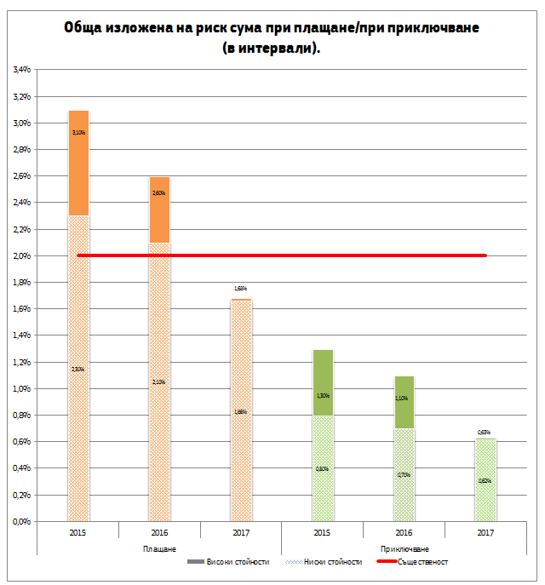

Диаграма: Обща изчислена изложена на риск сума при плащане/при приключване (в интервали, в % от съответните разходи). Вж. подробности в приложение 2-A и определенията в приложение 3.

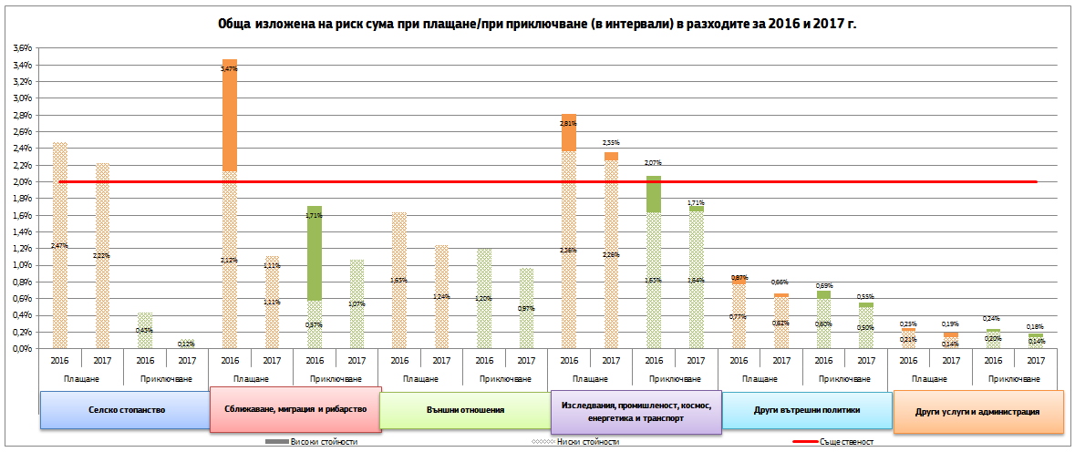
Диаграма: Изчислена обща изложена на риск сума при плащане/при приключване (в интервали, в % от съответните разходи) — по област на политиката Вж. подробности в приложение 2-A и определенията в приложение 3.

2.1.3 Разходна ефективност на контрола

Една от целите на Комисията е да гарантира разходната ефективност при разработването и изпълнението на системите за управление и контрол. Системите за контрол на отделите са насочени към предотвратяването, разкриването и коригирането на грешки, но също така следва да имат разумни разходи в сравнение с управляваните средства. Поради това стратегиите за контрол следва да са диференцирани съобразно риска, с други думи да предвиждат по-висока степен на проверки и/или честота на проверките в по-рисковите области и по-ниска степен в областите с малък риск.
През 2017 г. всички 50 отдела на Комисията оцениха надлежно¹²³ разходната ефективност и ефикасността на своите системи за контрол. За втората година всички отдели на Комисията заключиха положително, че като цяло техният контрол е разходно ефективен и ефикасен.
В допълнение, когато средствата се управляват от органите на държавите членки или са поверени на други субекти, наличната информация относно разходите за контрол, които се понасят от тези органи и субекти, се докладва отделно от съответните отдели¹²⁴.
Освен разходите за контрол, почти всички отдели докладваха също и относно ползите от контрола. Някои от тях успяха да ги определят количествено в парично изражение въз основа на отхвърлянето на недопустими разходи, корекции, събирания. Отвъд приноса за намаляване на процентите на нетна грешка, другите ползи от добре разработените системи за контрол включват по-голяма икономическа изгодност и намален риск от измами.
Беше постигнат по-опростен, по-облекчен и по-евтин контрол, по-специално чрез по-автоматизирано докладване, премахване на излишните работни потоци, по-пропорционален контрол за нискорискови операции и по-широко използване на опростените варианти за разходите¹²⁵.
Докладваните от Комисията разходи и ползи от контрола се различават съществено между различните отдели. Това може да се обясни с редица фактори, и по-специално: (i) различните степени на сложност на управляваните програми; (ii) обемите и сумите, които подлежат на обработване (т.е. обработването на голям брой операции с ниска стойност е по-трудоемко); (iii) специфичните профили на риска на управляваните програми; и (iv) евентуалната липса на икономии от мащаба за някои по-малки програми. Поради това простото съпоставяне между количествено измеримите аспекти, които са докладвани от отделите, би било с ограничена стойност.
За да гарантират, че контролът остава разходно ефективен с времето, голяма част от отделите преразгледаха своите системи за контрол най-малко веднъж през последните три години. В резултат на такива прегледи през 2017 г. 22 отдела ги адаптираха или ще ги адаптират чрез пренасочване на ресурсите за контрол при необходимост към по-строг контрол, като същевременно имат по-опростен и по-облекчен контрол, когато това е уместно. Единадесет отдела заключиха, че не са необходими промени във връзка с контрола. От 17-те отдела, които не направиха преглед на системата през 2017 г., 12 обаче вече я бяха преразгледали през 2016 г.
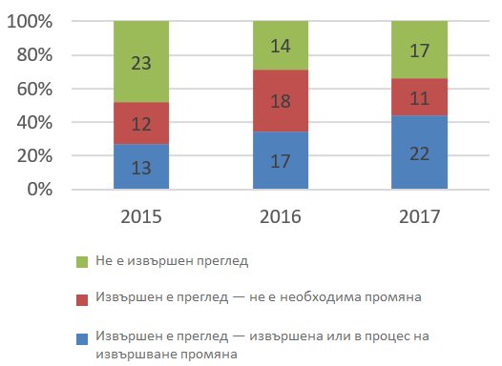

Диаграма: Преглед на стратегиите за контрол през периода 2015—2017 г. Източник: Годишен доклад за управлението и изпълнението на бюджета на ЕС за периода 2015—2016 г.

Комисията продължава своите усилия да подобри още повече разходната ефективност на контрола. Във връзка с това, след одит през 2017 г. от Службата за вътрешен одит, отдел „Бюджет“ в момента преразглежда своите насоки за оценката и докладването относно разходната ефективност на контрола с оглед на тяхното опростяване.
Освен това, за следващите разходни програми, в законодателните финансови обосновки (приложени към законодателните приложения) ще се обосновава защо предложеният(ите) начин(и) на управление, механизъм(и) за финансиране на изпълнението и методи за плащане се считат за най-подходящите решения — не само по отношение на целите на политиката/програмата, но също и по отношение на балансирането на три от целите на вътрешния контрол, т.е. бързи плащания, нисък процент на грешка и ниски разходи за контрол.

2.1.4 Стратегии за борба с измамите

ЕС и държавите членки имат задължение да се борят с измамата и с всяка друга незаконна дейност, която засяга финансовите интереси на Съюза¹²⁶. Комисията изпълнява бюджета на ЕС в сътрудничество с държавите членки, при спазване на съответното законодателство на Съюза и принципите на добро финансово управление¹²⁷. Бюджетът се изпълнява в съответствие с ефективния и ефикасен вътрешен контрол, който включва целта за предотвратяване, разкриване, коригиране и последващи действия във връзка с измами и нередности¹²⁸.
В тази правна рамка, Европейската служба за борба с измамите (OLAF) играе ключова роля при защитата на финансовите интереси на ЕС от измами. През 2011 г. Комисията прие своята текуща стратегия за борба с измамите под ръководството на Европейската служба за борба с измамите. Стратегията на Комисията за борба с измамите предоставя рамка относно политиката за предотвратяване, разкриване и разследване на измамите, както и за предприемане на коригиращи действия спрямо тях на равнището на Комисията и за доброто функциониране на отделите на Комисията при изпълнението на техните управленски отговорности за защитата на финансовите интереси на ЕС.
В Стратегията за борба с измамите на Комисията се изисква всеки отдел на Комисията да разработи, въведе и актуализира редовно, когато е необходимо, своята собствена стратегия за борба с измамите за областта на политиката, за която отговаря. Отделите изпълниха тази задача, както е представено в таблицата по-долу.
Комисията използва възможността да представи свои предложения за дългосрочния план на Съюза за разходите за периода след 2020 г., за да разгледа подходите за борба с измамите в различните политики на ЕС и да стимулира, когато е целесъобразно, мерките за борба с измамите, така че да защити европейския данъкоплатец по възможно най-добрия начин.
За тази цел, Европейската служба за борба с измамите работи в сътрудничество с други отдели на Комисията относно оценка и актуализиране на стратегията на Комисията за борба с измамите. При подготовката от всички отдели беше поискано да изготвят актуална оценка на риска от измами. Няколко отдела използваха този повод, за да актуализират своите стратегии за борба с измамите; по този начин актуализацията на корпоративно равнище вече донесе ползи за борбата на Комисията с измамите. Новите действия, които следва да се включат в актуализираната стратегия за борба с измамите на равнището на Комисията, ще са насочени към:
- по-тясна координация на политиките за борба с измамите в рамките на цялата Комисия;
- събиране на по-обширна информация относно схемите за измами, които застрашават финансовите интереси на Съюза, например чрез подобряване на инструментите и базите данни на информационните технологии;
- засилване на контрола за борба с измамите в областта на митниците и данъка върху добавената стойност.
Изразените от службите на отделите опасения доведоха до незабавни действия, за да се разгледат слабостите, установени от Службата за вътрешен одит по отношение на планирането, управлението и координацията на дейностите по предотвратяване и разкриване на измами в традиционните собствени ресурси. Тези отдели създадоха подобрени механизми за сътрудничество, особено функция за стратегическо управление на Европейската служба за борба с измамите (OLAF) и на отделите „Данъчно облагане“ и „Бюджет“, за да гарантират засилено предотвратяване и разкриване на измами по отношение на традиционните собствени ресурси.

Службата за подкрепа на структурните реформи е наскоро създадена служба в рамките на Генералния секретариат. Нейната мисия е да подпомага държавите членки при разглеждането на изпълнението на структурните реформи, като предлага съобразени с конкретния случай експертни познания и практическа техническа подкрепа.
От април 2016 г. насам Службата за подкрепа на структурните реформи има официална административна организация; през юли 2017 г. тя прие своята първа стратегия за борба с измамите, която се основава на методиката, предоставена от Европейската служба за борба с измамите. Службата работи при трудни условия за финансиране, които се характеризират с географска децентрализация и сложна правна и политическа работна среда, както и кратки срокове и разчитане на технически специализиран персонал. Със своята стратегия за борба с измамите, насочена към разпространяването и задълбочаването на ноу-хау сред персонала, Службата гарантира, че парите на данъкоплатците се изразходват стриктно относно неотложните нужди, установени в стратегията.

Година на последното актуализиране на изготвените от отделите стратегии за борба с измамите | 2017 | 2016 | 2015 | 2014 или по-рано | Общо
Брой  Отдели на Комисията | 20 | 11 | 11 | 8 | 50
Таблица: Актуализации на стратегиите за борба с измамите от отделите на Комисията. Информация от годишните отчети за дейността.

В контекста на защитата на финансовите интереси на Съюза Европейската служба за борба с измамите (OLAF) има единствената по рода си роля да провежда независими разследвания във връзка с измами и корупция, включващи средства на ЕС, и да разработва политики на ЕС за борба с измамите.
Средствата на ЕС не се изразходват само от институциите, органите, службите и агенциите на ЕС, но и чрез споделено управление — до около 74 % от средствата, т.е. на местно, регионално и национално равнище в държавите членки. Това значително увеличава степента на сложност. Програмите и проектите на ЕС често включват участници — изпълнители, подизпълнители и техни служители — от ЕС, държавите членки, трети държави и международни организации. Това прави предотвратяването и ранното разкриване на измами значително предизвикателство, също и поради това, че приложимите правила относно финансовото управление са многобройни и често са сложни.
В Регламент (ЕС, Евратом) № 883/2013 относно разследванията, провеждани от Европейската служба за борба с измамите (OLAF), на Службата се предоставят правомощия да провежда външни административни разследвания на национално равнище и вътрешни административни разследвания в рамките на институциите и органите на ЕС, когато финансовите интереси на ЕС са изложени на риск, както и вътрешни разследвания относно изпълнението на служебните задължения. В тази връзка Европейската служба за борба с измамите играе важна роля за гарантиране на почтеността на персонала на ЕС, което е необходима предпоставка за ефективното функциониране на институциите на ЕС.
При приключване на дадено разследване Службата може да издаде препоръки, които да бъдат следвани от съответните органи на ЕС или национални органи. Тези препоръки могат да бъдат от различно естество: финансови препоръки — които имат за цел възстановяване на средствата на ЕС, които са били обект на измама, или предотвратяване на отпускането на допълнителни суми; съдебни препоръки — които имат за цел предприемане на съдебни действия; дисциплинарни препоръки — които имат за цел предприемането на дисциплинарни действия срещу конкретни служители; или административни препоръки — които имат за цел предотвратяването на определени слабости в административните процедури.
Европейската служба за борба с измамите (OLAF) е в състояние да разкрива и разследва сложни схеми за измама в цяла Европа и извън нея. Редица широкомащабни разследвания бяха приключени през 2017 г.
Разследванията на OLAF варираха от мащабни случаи на измама, при които измамниците извличат печалби от декларирането на по-ниски стойности от действителните за стоки, внесени в ЕС, до разкриването на организирани престъпни групи, извършващи измами със средства, предназначени за селското стопанство, или на измами при големи инфраструктурни проекти.
Резултати от разследванията на OLAF през 2017 г.:
- OLAF е приключила 197 разследвания и е отправила 309 препоръки към съответните национални органи или органи на ЕС;
- Службата е препоръчала възстановяването на над 3 милиарда евро в бюджета на ЕС;
- OLAF е започнала 215 нови разследвания вследствие на 1111 предварителни анализи, извършени от експерти на Службата.
На 2 октомври 2017 г. Комисията прие доклад за оценка на Регламент (ЕС, Евратом) № 883/2013 относно разследванията, провеждани от Европейската служба за борба с измамите. Добавената стойност на разследванията на Европейската служба за борба с измамите и запазването на тяхното значение в контекста на създаването на Европейската прокуратура бяха потвърдени от оценката. Комисията предложи през 2018 г. допълнителни подобрения в правната рамка за разследванията на Европейската служба за борба с измамите, мотивирани от предприеманите в момента стъпки за създаване на Европейската прокуратура до края на 2020 г. (най-рано) и от заключенията в оценката на Регламент (ЕС, Евратом) № 883/2013.

Система за ранно откриване и отстраняване (EDES)

Системата за ранно откриване и отстраняване (EDES), въведена за засилване на защитата на финансовите интереси на ЕС, има за цел да се гарантира:
- ранното откриване на икономически оператори, които представляват риск за финансовите интереси на ЕС;
- изключването на ненадеждни икономически оператори от получаването на средства от ЕС и/или налагането на финансова санкция;
- публикуването, в най-тежките случаи, на уебсайта на Комисията на информация, свързана с изключването и/или финансовата санкция, за да се подсили възпиращият ефект.
Институциите, агенциите и органите на ЕС могат да решат да наложат санкции на ненадеждните икономически оператори само след получаване на препоръка от централизиран панел. Панелът на Системата за ранно откриване и отстраняване (EDES) оценява случаите, когато няма окончателно съдебно решение или окончателно административно решение. Той няма разследващи правомощия. По принцип панелът основава своята оценка на факти и заключения от одити, чието извършване е отговорност на компетентната служба на Комисията, или от разследвания, провеждани от Европейската служба за борба с измамите.
Случаите, сведени на вниманието на този панел, са избрани въз основа на положенията, налагащи отстраняване, посочени в член 106, параграф 1, букви в)—е) от Финансовия регламент, които са:
- тежко нарушение при упражняване на професионалната дейност;
- измама, корупция, участие в престъпна организация, изпиране на пари, финансиране на тероризъм, терористични престъпления или престъпления, които са свързани с терористични дейности;
- значителни недостатъци при спазването на основните задължения по изпълнението на договор, финансиран от бюджета;
- нередност.
Това не включва случаите съгласно член 106, параграф 1, букви а) и б), които съответстват на случаи на обявяване в несъстоятелност и неплащане на данъци и осигурителни вноски, които обаче са включени в базата данни на Системата за ранно откриване и отстраняване (EDES) (около 300 случая на година).
От 1.1.2016 г. 37 случая са изпратени на секретариата на панела, от които:
- 27 препоръки, приети от панела (включително 3 препоръки за неотстраняване);
- 6 отговора на панела;
- 3 оттеглени случаи от подалия искането разпоредител с бюджетни кредити;
- 1 преустановен случай.
Досега 19 решения са взети от разпоредителите с бюджетни кредити (включително 3 решения за неотстраняване).
В 12 случая е било решено да се публикува отстраняването (2 публикации са спрени поради обжалване пред Съда на Европейския съюз).
По-специално през 2017 г. разпоредители с бюджетни кредити отнесоха до панела чрез неговия постоянен секретариат 11 случая, като всеки от тях се отнасяше до един икономически оператор. В допълнение на това 4 случая, изпратени на постоянния секретариат през 2016 г., бяха отнесени до панела през 2017 г., след като съответните досиета бяха допълнени.
В девет от тези 15 случая панелът издаде препоръка за отстраняване на икономическите оператори от фондовете на ЕС. Това решение беше взето на различни правни основания, включително измама и значителни нарушения при изпълнението на основните задължения по договора. Решенията за отстраняване, взети досега от съответните разпоредители с бюджетни кредити, следват изцяло препоръката на панела. При всички тези решения санкциите бяха публикувани. Публикуването беше обосновано, например от отказа от одити, отказа да се възстановят неправомерно използваните средства на ЕС, отказа да се замени гаранция, издадена от неупълномощен гарант, или от присъщата тежест на нарушенията.
В три от случаите панелът също така препоръча в базата данни на EDES в допълнение към отстранения икономически оператор да се впише и „лице с право да представлява, да взема решения или да упражнява контрол“ като лице, което е свързано с отстраняването. Целта на това вписване е да се информират всички разпоредители с бюджетни кредити, че тези лица са били лично замесени в съответните положения, налагащи отстраняване на съответните икономически оператори.

- Увереност и резерви по отношение на управлението

Резерви в годишния отчет за дейността

В своите годишни отчети за дейността за 2017 г.¹²⁹, всички 50¹³⁰ оправомощени разпоредители с бюджетни кредити заявиха разумната си увереност, че: (I) съдържащата се в техния отчет информация дава вярна и точна представа; (ii) ресурсите, заделени за дейностите, са използвани по предназначение и в съответствие с принципа на добро финансово управление; и (iii) че въведените процедури за контрол дават необходимите гаранции по отношение на законосъобразността и редовността на съответните операции.
Оправомощените разпоредители с бюджетни кредити оцениха целите за контрол, като използваха цялата налична информация, и по-специално резултатите от контрола. Те разгледаха всички установени съществени слабости и оцениха тяхното кумулативно въздействие върху увереността, както в количествено, така и в качествено отношение, с оглед на определянето на същественост. Като резултат, 30 оправомощени разпоредители с бюджетни кредити представиха декларация за достоверност без резерви, докато 20 декларации бяха квалифицирани с общо 38 резерви за 2017 г. Вж. подробни таблици в приложение 2-Б. Тези резерви засягат всичките шест разходни области, но само приходната част на традиционните собствени ресурси. Във всички случаи съответните оправомощени разпоредители с бюджетни кредити са приели планове за действие с цел премахване на съответните слабости и смекчаване на произтичащите от тях рискове.
Резервите са ключови елементи при изграждането на отчетност. Квалифицирането на декларациите за достоверност в годишните отчети за дейността с резерви е ключов елемент на доброто финансово управление. Резервите, ако е възможно, винаги се придружават от план за действие, в който се определят действия за допълнително подобряване на вътрешната среда за контрол. Въпреки че повечето резерви са мотивирани от резултати, свързани с управлението и контрола на предишни плащания, те имат също и положителен превантивен бъдещ ефект, тъй като плановете за действие, изготвени във връзка с резервите, имат за цел смекчаване на бъдещите рискове и укрепване на системите за контрол. Резервите също така са неразделна част от отчетността, тъй като те осигуряват прозрачност по отношение на срещаните предизвикателства или слабости, както и оценка на тяхното финансово отражение.
Освен това броят на резервите не е показател за качеството на финансовото управление. Това е така отчасти защото няма пряка връзка между броя на резервите и изложените на риск суми, но също така и защото някои слабости водят до множество резерви. Например защото те се отнасят до програми, които се изпълняват от повече от един отдел, но също така и защото свързаната с това слабост при „новите“ резерви представлява продължаване на предишните „наследени“ такива за следващия програмен период (напр. в областите „Сближаване“, „Миграция“ и „Рибарство“, макар и вече за по-малко програми в по-малко държави членки, отколкото през предишния период) и/или защото те обхващат няколко сегмента от същите програми, управлявани от няколко отдела. Това осигурява по-голяма прецизност и прозрачност.
При сравняване на 38-те резерви за 2017 г. с 37-те през 2016 г. се вижда, че 34 резерви се повтарят. Въпреки това половината от тях се отнасят за „наследеното“ поколение програми от периода 2007—2013 г., които вече поетапно приключват. Три предишни резерви бяха оттеглени, а четири резерви са нововъведени. В допълнение на това са запазени четири повтарящи се резерви, но те са с намален обхват и/или експозиция. Също така в областите „Сближаване“, „Миграция“ и „Рибарство“ с „наследени“ програми сега вече има по-малко програми в по-малко държави членки с резерви. Пет повтарящи се и три нови резерви са изцяло или частично „неостойностени“¹³¹; т.е. без финансово отражение за 2017 г.

За 34-те повтарящи се резерви, които се отразяват върху разходите или приходите за 2017 г., вж. пълния списък в приложение 2-Б.
За резервите, които са променени в сравнение с 2016 г., вж. карето по-долу:

Две резерви бяха оттеглени
- Отдел „Човешки ресурси“ вече не определяше своята декларация с резерва (във връзка с репутацията) относно европейските училища, тъй като слабостта при управлението на касовите наличности е достатъчно намалена.
- Всеки от отделите „Регионална политика“ и „Трудова заетост“ оттегли своята (неостойностена) резерва за периода 2000—2006 г., като взе предвид намаленият обхват на финансовите корекции или фактът, че оставащото висящо съдебно дело е било отсъдено в полза на решението на Комисията за размера на финансовите корекции, които трябва да бъдат приложени (делото трябва да се проследи, тъй като държавата членка е обжалвала решението).

Четири нови резерви бяха въведени
- Службата за подкрепа на структурните реформи изрази нова (неостойностена) резерва относно липсата на увереност за частта от портфейла, отпускана чрез безвъзмездни средства.
- Изпълнителната агенция за образование, аудиовизия и култура изрази нова (неостойностена) резерва във връзка със слабостите на вътрешния контрол, установени от Службата за вътрешен одит и съответните препоръки (една оценена като критична¹³² и осем много важни).
- Отдел „Вътрешни работи“ изрази нова (неостойностена) резерва, като се позовава на слабостта(те) в системата за вътрешен контрол на Европейската служба за подкрепа в областта на убежището, които се появиха и след публикуването на квалифицираното становище на Европейската сметна палата и решението на Европейския парламент да отложи решението за освобождаване от отговорност във връзка с изпълнението на бюджета на тази агенция.
- Отдел „Политика за съседство“: нова резерва относно нейния високорисков сегмент за „безвъзмездни средства за пряко управление“ (подобно на отдел „Развитие“, вж. по-долу, и в съответствие с препоръките на Европейската сметна палата).

Четири повтарящи се резерви бяха запазени, но с намален обхват (поради по-малкото сегменти с процент на остатъчна грешка над 2 %)
- Отдел „Развитие“ запази резерва си, но намали нейния обхват от 4 сегмента на един (по отношение на „безвъзмездните средства за пряко управление“).
- Отдел „Развитие“ запази резервата си за програмите, управлявани от Комисията на Африканския съюз, но намали нейния обхват до програмите, включващи значително ниво на обществени поръчки.
- Службата за инструментите в областта на външната политика ограничи обхвата на резервата си само до Финансовия инструмент за сътрудничество с индустриализирани и други страни и територии с висок доход, т.е. изключвайки общата външна политика и политика на сигурност.
- Отдел „Морско дело“ промени остойностената си резерва относно Европейския фонд за рибарство за периода 2007—2013 г. в неостойностена резерва, тъй като липсваше финансова експозиция през 2017 г.

Експозиция (финансово отражение) от резерви за текущи и „наследени“ програми

За да се осигури пълна прозрачност, оправомощените разпоредители с бюджетни кредити изразяват резерва за всяка програма, за която процентът на остатъчна грешка до времето на докладване (все още) не би бил по-нисък от прага на същественост (в повечето случаи определен на 2 %).
Това се отнася не само за текущите програми (поколението програми за периода 2014—2020 г.), но също така и „наследеното“ поколение програми (от периода 2007—2013 г.). Отделите не оттеглиха 19-те резерви относно „наследеното“ поколение програми, дори когато изложените на риск суми за тези „наследени“ програми намаляха значително.
Това се отнася до четири резерви, обхващащи шест фонда/програми при споделено управление (Европейския фонд за регионално развитие, Кохезионния фонд, Европейското териториално сътрудничество, Европейския социален фонд, Европейския фонд за рибарство, Обща програма „Солидарност и управление на миграционните потоци“), Седмата рамкова програма за научни изследвания и технологично развитие (осем резерви), Рамковата програма за конкурентоспособност и иновации (четири резерви), и програмата „Образование, култура и младеж“ (три резерви) — като всички тези програми са в процес на постепенно приключване.
На „наследеното“ поколение от програми от периода 2007—2013 г.,които вече поетапно приключват, се дължат половината от общия брой резерви.
Въпреки че на „наследените“ програми се дължат половината¹³³ от общия брой резерви, техният дял по отношение на действителното финансово отражение е едва една осма (12%) от общата експозиция. Вж. таблицата по-долу.

Област на политиката | Общо плащания за 2017 г. | Изложена на риск сума при отчитане = експозиция
Селско стопанство | 55 872,0 | 769,7
Сближаване, миграция и рибарство | 39 234,0 | 134,6
Външни отношения | 13 609,5 | 43,4
Изследвания, промишленост, космос, енергетика и транспорт | 15 526,2 | 94,7
Други вътрешни политики | 6 983,5 | 10,4
Други услуги и администрация | 6 612,8 | 0,0
Равнения | -39,2
Общо | 137 798,8 | 1052,9
от които: текущи програми |  | 924,3
от които: „наследени“ програми |  | 128,6
Област на политиката | Общо собствени ресурси за 2017 г. | Изложена на риск сума при отчитане = експозиция
Собствени ресурси | 121 832,2 | 430,7
Общо | 121 832,2 | 430,7

Таблица: Изложени на риск суми на резервите за 2017 г. (милиони евро). Вж. подробности в приложение 2-B.

Общата експозиция на Комисията по отношение на изложените на риск суми при отчитането за разходите при резерви, е оценена на 1,1 милиарда евро. Намалението в сравнение с 2016 г. (1,6 милиарда евро — вж. диаграмата по-долу) се дължи главно на по-ниската експозиция от земеделските фондове и Кохезионния фонд.
Сред резервите, запазени за текущите програми за периода 2014—2020 г., четири резерви бяха намалени по обхват (вж. карето по-горе). В областите „Сближаване“, „Миграция“ и „Рибарство“ (три резерви), с ускоряване изпълнението на текущите програми, броят на държавите членки и/или на оперативните програми с резерви нарасна в сравнение с миналата година, но изглежда е по-малък от броя за предишните програмни периоди.
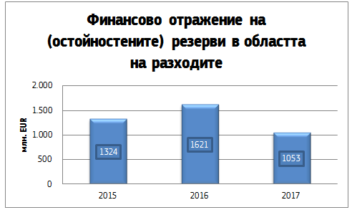
Изложената на риск сума при отчитане за традиционните собствени ресурси при резерви е изчислена на 0,4 милиарда евро (в сравнение с 0,5 милиарда евро през 2016 г.). Това намаляване на експозицията се дължи на действията на отдел „Бюджет“ и на мерките, въведени спрямо вноса в Обединеното кралство от 12 октомври 2017 г. (операция „Бърза стрела“), поради които вносът на подценени текстилни изделия спадна значително. Това доведе до значително намаляване на загубите на традиционни собствени ресурси в Обединеното кралство през последните месеци на 2017 г.

Диаграма: Финансово отражение от остойностени резерви (суми на разходите в милиони евро).
Отбелязан напредък в постигането на увереност през 2017 г.
Също така през 2017 г. отделите на Комисията продължиха своите усилия за засилване на тяхното постигане на увереност в годишните отчети за дейността. Някои примери за постижения са:
- Отделите за външни отношения — отдели „Развитие“ и „Съседство“ — допълнително подобриха „сегментираното“ си постигане на увереност за своите портфейли, като по този начин насочиха по-добре резервата си към съответния по-рисков сегмент (преки безвъзмездни средства). По този начин и двата отдела взеха надлежни мерки в отговор на констатациите, направени от Европейската сметна палата относно техните годишни отчети за дейността за 2016 г.
- Заинтересованите отдели¹³⁴ сега вече обхващат по прозрачен и всеобхватен начин доверителните фондове на ЕС¹³⁵ в своето докладване относно управлението. Те правят по-добро разграничение между отчетността за приноса от бюджета на ЕС и Европейския фонд за развитие в доверителните фондове на ЕС, и отчетността за операциите, извършени като ръководители на фондове извън доверителните фондове на ЕС (т.е. с използване на бюджета на ЕС, Европейския фонд за развитие и фондове на други донори). Вж. също в приложение 9.
- Отделите и изпълнителните агенции по научни изследвания надлежно прилагат конкретния праг на същественост (с корекция за риска) от 2 до 5 %¹³⁶, предвиден в законодателната финансова обосновка, придружаваща предложението на Комисията за секторно законодателство на „Хоризонт 2020“. Впоследствие техните декларации за достоверност са без резерви за свързаните с „Хоризонт 2020“ резерви. Тази стратегия беше призната от законодателния орган¹³⁷ от самото начало на тази многогодишна програма, като бяха отчетени: (i) продължаващите да съществуват присъщи рискове на програмата (напр. механизмът за изпълнение на предоставянето на безвъзмездни средства все още се основава предимно на възстановяването на допустимите разходи, насочването към по-рискови бенефициери, като например новите икономически оператори и малките и средните предприятия); и (ii) определените ограничения на контрола (определен таван на последващия контрол, срок за използване на констатациите от систематичния одит за други проекти на същия бенефициер)¹³⁸.
- Отделите „Сближаване“, „Регионална политика“, „Трудова заетост“ и „Морско дело“ въведоха годишно уравняване на сметките и 10 % задържане от всяко междинно плащане, извършено от Комисията, което гарантира ефективното „възстановяване“ (предварително) на евентуални установени грешки (до 10 %) към момента на одобрението на отчетите. Тази характеристика вече се отразява напълно и съгласувано при изчислението на техните съответни разходи и свързаните с тях изложени на риск суми.
- След получаването на своята автономия през 2016 г. Службата за подкрепа на структурните реформи постигна значителен напредък в създаването на усъвършенствана система за вътрешен контрол и докладване относно управлението, която ще даде възможност за подходящо управление на нейния разширяващ се бюджет. Планът за действие, изготвен с оглед на резервата в нейния годишен отчет за дейността (липса на увереност по отношение на безвъзмездните средства) и след вътрешен одит, очерта пътя напред.

Общо становище и забележки по естество на Службата за вътрешен одит
В контекста на своето общо становище от 2016 г. Службата за вътрешен одит беше повторила своите забележки по същество, че отделите, които разчитат на натоварени с изпълнението субекти за изпълнение на част от тяхната политика и/или бюджет, следва да подобрят своите стратегии и дейности за мониторинг и надзор, като в същото време надлежно отчитат различния характер, произход и (понякога ограничен) мандат в този контекст.
Като се имат предвид, наред с другото, двете резерви, които се отнасят до проблемите в агенциите (Изпълнителната агенция за образование, аудиовизия и култура, Европейската служба за подкрепа в областта на убежището), това си остава въпрос, на който да се обърне специално внимание и в общото становище за 2017 г. Вж. повече подробности в подраздел 2.4 и/или приложение 5. Вж. също в раздела относно развитията за 2018 г. по-долу.
Развития за 2018 г.
Надзорът върху изпълнителните агенции (напр. Изпълнителната агенция за образование, аудиовизия и култура) и натоварените с изпълнението субекти (напр. Европейска служба за подкрепа в областта на убежището, Комисията на Африканския съюз) представлява предизвикателство. Централните служби и отдели на Комисията ще сформират съвместни работни групи за разясняване и очертаване на ролята на свързаните с тези органи отговорни отдели при осъществяването на надзор на тези органи.
Преглед в перспектива след 2018 г. и/или 2020 г.
Новият Финансов регламент ще влезе в сила от 2019 г. (някои разпоредби дори още през втората половина на 2018 г.). Това предоставя опростено основание за подготовка на поколението програми за финансиране за периода след 2020 г.
В действителност подготовката на секторните програми след 2020 г. тече в момента. Специално внимание се обръща на постигането във възможно най-голяма степен на опростяване, полезни взаимодействия и ефективност, диференцирани по отношение на риска и разходно ефективни системи за контрол. Целта е да се постигнат целите на политиката/програмата и целите на вътрешния контрол, т.е. бързи плащания, нисък процент на грешка и ниски разходи за контрол.
Европейската сметна палата обяви в своята стратегия за периода 2018—2020 г. („Насърчаване на доверието чрез независими одити“)¹³⁹ намерението си да се възползва от положителните развития във финансовото управление на ЕС и да увеличи добавената стойност на своята годишна декларация за достоверност. Европейската сметна палата по-специално иска по-добре да се възползва от работата на другите одитори и информацията, предоставена от одитирания от нея орган относно законосъобразността и редовността на разходите. В този контекст Сметната палата публикува справочен документ относно изменения подход към одитите на декларациите за достоверност в областта на политиката на сближаване¹⁴⁰. Одитната дейност се извършва в момента и резултатите от нея ще бъдат представени в следващия годишен доклад на Сметната палата през 2018 г.

- Защита на бюджета на ЕС: финансови корекции и събирания

Финансови корекции и събирания

Важно съображение при изпълнението на бюджета на ЕС е необходимостта да се гарантира подходящо предотвратяване или откриване и последващо коригиране на слабостите на системата, водещи до грешки, нередности и измами.
Комисията предприема превантивни и корективни мерки, както е предвидено в законодателството на ЕС за защита на бюджета на ЕС от незаконни или нередовни разходи.
В случаите, когато превантивните механизми не са ефективни, от Комисията, като част от нейната надзорна роля, се изисква да приложи корективни механизми като последна мярка.
Основната цел на финансовите корекции и събирания е да се гарантира, че от бюджета на ЕС се финансират само разходи, които са в съответствие с правната рамка.

Потокът на корективните действия е както следва:
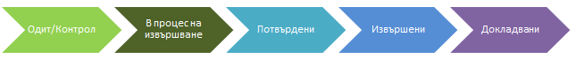

Финансова корекция се потвърждава веднага след като е одобрена от държавата членка или е взето решение за нея от Комисията. Финансовата корекция се счита за извършена, когато корекцията е приложена и записана в отчетите на Комисията, което означава, че финансовата операция е потвърдена от отговорния оправомощен разпоредител с бюджетни кредити в следните случаи: приспадане от искане за междинно или крайно плащане, нареждане за събиране и/или операция по освобождаване¹⁴¹.

Фонд | Общи плащания от бюджета на ЕС през 2017 г. | Финансови корекции и събирания, потвърдени през 2017 г. |  |  | % на плащанията от бюджета на ЕС | Финансови корекции и събирания, извършени през 2017 г. |  |  | % на плащанията от бюджета на ЕС
Фонд | Общи плащания от бюджета на ЕС през 2017 г. | Превантивни | Корективни | ОБЩО | % на плащанията от бюджета на ЕС | Превантивни | Корективни | ОБЩО | % на плащанията от бюджета на ЕС
Селско стопанство: | 55 808 | 277 | 1 241 | 1 518 | 2,7% | 275 | 1 404 | 1 679 | 3,0%
ЕФГЗ | 44 695 | 277 | 903 | 1 180 | 2,6% | 275 | 1 073 | 1 348 | 3,0%
Развитие на селските райони | 11 113 | - | 338 | 338 | 3,0% | - | 331 | 331 | 3,0%
Политика на сближаване: | 35 417 | 9 | 505 | 515 | 1,5% | 73 | 467 | 539 | 1,5%
ЕФРР | 16 853 | 9 | 237 | 246 | 1,5% | 70 | 100 | 170 | 1,0%
Кохезионен фонд | 8 366 | - | 198 | 198 | 2,4% | - | 250 | 250 | 3,0%
ЕСФ | 9 797 | - | 65 | 65 | 0,7% | 2 | 21 | 23 | 0,2%
ФИОР/ЕФР | 401 | 0 | 4 | 5 | 1,2% | 1 | 95 | 96 | 23,9%
„Ориентиране“ на ФЕОГА | 0 | - | 1 | 1 | Не е приложимо | - | 1 | 1 | Не е приложимо
Области на вътрешната политика | 25 415 | 334 | 58 | 391 | 1,5% | 334 | 46 | 380 | 1,5%
Области на външната политика | 9 793 | 212 | 22 | 234 | 2,4% | 212 | 31 | 244 | 2,5%
Администрация | 9 656 | 3 | 0 | 3 | 0,0% | 3 | 0 | 3 | 0,0%
ОБЩО | 136 089* | 836 | 1 826 | 2 662 | 2,0% | 897 | 1 949 | 2 845 | 2,1%

Таблица: Преглед на финансовите корекции и събирания за 2017 г.¹⁶² (в милиони евро); превантивните мерки включват предварителните приспадания и финансовите корекции при източника, докато коригиращите мерки обхващат последващите събирания, финансовите корекции и оттегляния на суми.
Следва да се отбележи, че поради закръглянето на цифрите в милиони евро някои финансови данни в таблиците по-горе може да изглеждат грешни.
*Не са включени 1291 милиона евро, изплатени по функция „Специални инструменти“.

През 2017 г. общите финансови корекции и събирания възлязоха на 2,7 милиарда евро потвърдени корекции или 2,8 милиарда евро извършени корекции. Тази сума обхваща корекциите и събиранията, извършени през 2017 г., независимо от годината, през която е направен първоначалният разход. Повече подробности могат да бъдат намерени в приложение 4 „Защита на бюджета на ЕС“.

Типове финансови корекции и събирания през 2017 г. и кумулативни резултати през периода 2011—2017 г.

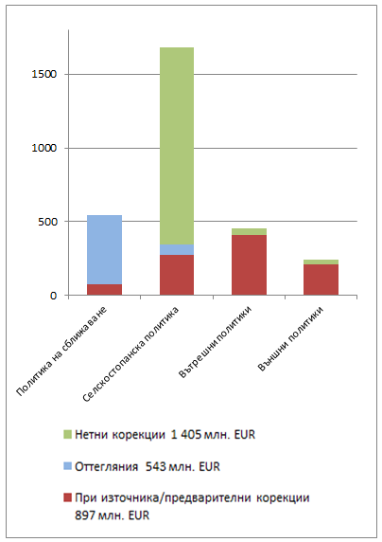

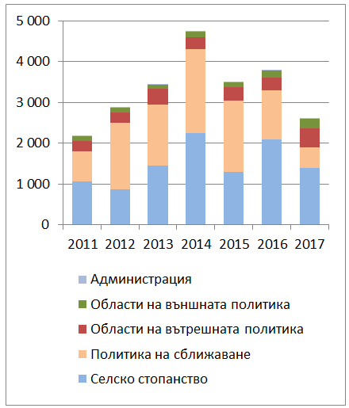
Диаграма: Типове извършени финансови корекции и събирания през 2017 г. (в милиони евро).

Диаграма: Потвърдени финансови корекции и събирания — кумулативно през периода 2011—2017 г. (в милиони евро).

Комисията все повече акцентира върху превантивните мерки, като например прекъсване и спиране на плащанията, с цел по-добра защита на бюджета на ЕС. Това също така служи като стимул за държавите членки да намалят неправомерните плащания и да прилагат корекции само като последна мярка.
Нетните корекции, водещи до възстановяване на средства за бюджета на ЕС са характерни за областта на селското стопанство и развитието на селските райони и за прякото и непрякото управление.
За политиката на сближаване нетните корекции до програмния период 2007—2013 г. са изключение. Те бяха прилагани в случаите, когато държавите членки не бяха в състояние да заменят неправомерните разходи с нови разходи. Съгласно правната рамка за периода 2014—2020 г. Комисията прилага нетни финансови корекции, дори и ако държавата членка е съгласна с корекциите, ако при одити на ЕС бъде установено, че сериозен недостатък, водещ до съществено равнище на риск при възстановените разходи, е останал неразкрит, некоригиран и недокладван от държавата членка. В противен случай, ако някое от регулаторните условия е изпълнено, Комисията трябва да приложи финансови корекции по традиционния начин, което означава, че държавата членка може отново да използва средствата, ако приеме корекциите.

Кумулативните цифри предоставят по-полезна информация относно важността на корективните механизми, използвани от Комисията, тъй като те вземат предвид многогодишния характер на повечето разходи на ЕС и неутрализират въздействието от еднократните събития.
За Европейския фонд за гарантиране на земеделието (ЕФГЗ), средният процент на корекция за финансовите корекции на Комисията при уравняването на сметките с оглед на съответствието за периода от 1999 г. до края на 2017 г. беше 1,8 % от разходите (всички от които са нетни финансови корекции) — вж. приложение 4, раздел 2.4.
За Европейския фонд за регионално развитие и Европейския социален за периода 2007—2013 г., в края на 2017 г. комбинираният процент на финансовите корекции, само въз основа на надзорната дейност на Комисията, беше 1.9 % от всички разпределени средства — вж. приложение 4, раздел 3.4.2.
Като цяло, през периода 2011—2017 г. двете средни суми (общо потвърдени финансови корекции и събирания и общо извършени финансови корекции и събирания) бяха 3,3 милиарда евро или 2,4 % от средния размер на плащанията, направени от бюджета на ЕС.

- Увереност, получена чрез работата на Службата за вътрешен одит (IAS)

Отделите на Комисията основаха своята увереност също и върху работата, извършена от Службата за вътрешен одит (IAS). Приложение 5 към настоящия доклад включва допълнителна информация относно увереността, предоставена от Службата за вътрешен одит. Обобщен доклад от работата на вътрешния одитор ще бъде препратена от Комисията на органа, който взема решение за освобождаване, в съответствие с член 99, параграф 5 от Финансовия регламент.
Службата за вътрешен одит заключи, че 95 % от проследените препоръки през периода 2013—2017 г. са били ефективно осъществени от одитираните субекти. От 359-те препоръки все още в процес на изпълнение към крайната дата 31 януари 2018 г. (представляващи 20 % от общия брой на приетите препоръки за последните пет години), една беше определена като критична, а 133 — като много важни. От тези 134 препоръки, 12 много важни бяха забавени с повече от шест месеца в края на 2017 г., като представляват 0,7 % от общия брой на приетите препоръки през последните пет години. Последващата работа на Службата за вътрешен одит потвърди, че като цяло препоръките се изпълняват задоволително и системите за контрол в одитираните отдели се подобряват.
Службата за вътрешен одит продължи да извършва одити на изпълнението през 2017 г. като част от своята работна програма, в отговор на преминаването на Комисията към основана на резултати култура и поставянето на по-голям акцент върху съотношението качество-цена.
i) Що се отнася до механизмите за управление и надзор, след административната реформа от 2000 г. Комисията предприе сериозни стъпки за укрепване на своите процеси на отчетност, отговорност и постигане на увереност. Децентрализираният модел на финансово управление е добре разбран и включен в културата на организацията и са въведени ясни инструменти за отчетност, заедно с добре установен процес за постигане на увереност. Освен това през октомври 2017 г. Комисията прие Съобщение относно управлението в Европейската комисия. Въпреки това IAS установи необходимостта от пропорционални подобрения на корпоративно равнище, и по-специално по отношение на управлението на риска и някои по-общи аспекти на текущите механизми за управление, включително управлението на информационните технологии.
Що се отнася до резултатите в други области:
- по отношение на управлението на човешките ресурси IAS стигна до заключението, че генералните дирекции и изпълнителните агенции са взели подходящи мерки за управление на свързаните с човешките ресурси предизвикателства, пред които са изправени, но също така определи значителни области за подобрение по отношение на стратегическото управление на човешките ресурси (ГД „Миграция и вътрешни работи“ и Изпълнителната агенция за образование, аудиовизия и култура (EACEA)) или разпределянето на човешките ресурси (ГД „Миграция и вътрешни работи“ и ГД „Правосъдие и потребители“);
- по отношение на процесите за управление на информационните технологии в няколко одита на информационните технологии беше стигнато до заключението, че съществуват възможности за подобряване на ефективността на ИТ сигурността в Комисията в конкретни области на корпоративно или оперативно (ГД „Енергетика“, OLAF) равнище;
- по отношение на процеса на изготвяне на статистистически данни и качеството на статистическите данни, които не са изготвени от Евростат, Службата за вътрешен одит стигна до заключението, че въведената понастоящем рамка в Комисията не е достатъчно надеждна, за да се гарантира, че неизготвените от Евростат статистически данни, използвани от отделите в подкрепа на техните ключови политики и в докладите относно тяхното изпълнение, са със задоволително качество като цяло.
ii) Що се отнася до резултатите от прилагането на бюджетните кредити за оперативни и административни разходи, Службата за вътрешен одит не установи сериозни слабости при изпълнението в областта на пряко управляваните фондове. За непряко управляваните фондове обаче при няколко одита, съсредоточени върху въведените в отделите механизми за надзор, бяха установени сериозни проблеми с изпълнението (напр. липсата на ясно определена стратегия за надзор на Shift2Rail (S2R) от ГД „Мобилност и транспорт“, мониторинга и надзора от ГД „Развитие и сътрудничество“ на оперативните резултати на международните финансови институции (МФИ), натоварени с управлението на механизмите за инвестиции). По отношение на споделеното управление, при няколко одита бяха оценени процесите на управление на програмите и проектите и бяха установени няколко значими слабости в изпълнението, някои от които могат да застрашат постигането на целите на политиката (напр. съгласуваността, ефективността и навременността на процеса на изменение на оперативните програми от генералните дирекции „Регионална и селищна политика“, „Трудова заетост, социални въпроси и приобщаване“ и „Морско дело и рибарство“, чрез които държавите членки могат да пренасочват механизмите за изпълнение на оперативните програми).
В допълнение на това Службата за вътрешен одит изготви ограничени заключения относно състоянието на вътрешния контрол за всеки отдел през февруари 2018 г. въз основа на нейните одити, извършени в периода 2015—2017 г. Тези заключения бяха предназначени да допринесат за годишните отчети за дейността за 2017 г. на съответните отдели. В заключенията се обръща особено внимание на всички отворени препоръки, оценени като „критични“, или на комбинираното въздействие на няколко препоръки, оценени като „много важни“. В четири случая (ГД „Действия по климата“, ГД „Международно развитие и сътрудничество“, Службата за подкрепа на структурните реформи (SRSS) и EACEA) Службата за вътрешен одит посочи, че съответният отдел следва надлежно да оцени дали се нуждае от изразяване на резерва в съответния годишен отчет за дейността. В три случая (ГД „Действия по климата“, ГД „Международно сътрудничество и развитие“ и EACEA) отделът изрази такива резерви в съответствие с ограничените заключения на Службата за вътрешен одит. В случая със Службата за подкрепа на структурните реформи Службата за вътрешен одит обърна специално внимание на проблемите, свързани с възлагането на обществени поръчки, които бяха установени при одит на финансовото управление, и посочи, че службата следва надлежно да оцени дали за тях се изисква резерва в годишния отчет за дейността. Службата стигна до заключението, че няма основание за финансова резерва и няма нужда от резерва в годишния отчет за дейността на основание, свързано с репутацията, тъй като установените рискове за репутацията не са възникнали. Службата за вътрешен одит се съгласи с тази оценка.
Както се изисква в нейния устав за мисията, вътрешният одитор на Комисията също така представи общо становище, което се основава на одитната дейност в областта на финансовото управление в Комисията, извършена от Службата за вътрешен одит през последните 3 години (2015—2017 г.) и също така взема предвид информацията от други източници, а именно докладите на Европейската сметна палата. Въз основа на тази информация вътрешният одитор счете, че през 2017 г. Комисията е въвела процедури по управление, управление на риска и вътрешен контрол, които, разгледани като цяло, са подходящи за предоставяне на разумна увереност относно постигането на нейните финансови цели. Въпреки това е изразено общо становище по отношение на резервите, направени в декларациите за достоверност на оправомощения разпоредител с бюджетни кредити, и е публикувано в техните съответни годишни отчети за дейността.
При съставянето на общото си становище вътрешният одитор също така разгледа комбинираното въздействие на изложените на риск суми при плащане, тъй като те надхвърлят сумите, за които е изразена резерва. Общият размер на изложените на риск суми представлява най-доброто прогнозно изчисление на оправомощените разпоредители с бюджетни кредити на размера на разрешените разходи, които не са в съответствие с приложимите договорни и регулаторни разпоредби към момента на плащането през 2017 г. В своите годишни отчети за дейността (ГОД) за 2017 г. генералните дирекции оценяват изложените на риск суми при плащане. Взети заедно, те съответстват на обща сума под прага на същественост от 2 %, определен в указанията за изготвяне на годишните отчети за дейността за 2017 г., от всички извършени плащания в бюджета на Комисията, на Европейския фонд за развитие и доверителните фондове на ЕС през 2017 г. Тези изложени на риск суми при плащане през 2017 г. все още не включват никакви финансови корекции и събирания, свързани с недостатъци и грешки, които генералните дирекции ще открият и коригират през следващите години благодарение на многогодишните корективни механизми, вградени в системите за вътрешен контрол на Комисията. Предвид тези елементи IAS счита, че бюджетът на ЕС следователно е подходящо защитен като цяло и във времето.
Без допълнително изразяване на резерви относно становището, вътрешният одитор добави „забележка по естество“, свързана със стратегиите за надзор по отношение на трети страни, изпълняващи политики и програми, които са описани в приложение 5 към настоящия доклад.

- Обобщение на заключенията относно работата, извършена от Комитета за контрол на одити

Комитетът за контрол на одити (ККО) съсредоточи своята работа върху четири основни цели, изложени в неговите работни програми за 2017 и 2018 г., а именно: разглеждане на планирането на одити на IAS; анализиране на резултатите от дейностите по вътрешен и външен одит с цел установяване на потенциално съществените рискове, включително, когато е целесъобразно, по тематичен начин; мониторинг на проследяването на съществените остатъчни рискове, установени чрез одитната дейност; гарантиране на независимостта на вътрешния одитор и мониторинг на качеството на дейностите по вътрешен одит.
ККО е удовлетворен по отношение на независимостта и качеството на дейностите по вътрешен одит, както и от факта, че планирането на одитите адекватно обхваща финансовата област и продължава да обхваща ключовите рискови области. В годишния си доклад за 2017—2018 г. той обърна на колегиума внимание по-конкретно на следните въпроси:
Общото становище на вътрешния одитор за 2017 г. е положително, но с резерви поради резервите относно управлението, изразени в годишните отчети за дейността на генералните дирекции. То съдържа една забележка по същество свързана със „стратегиите за надзор по отношение на трети страни, изпълняващи политики и програми“, която вече се появи в две последователни общи становища (от 2015 и 2016 г.). ККО подчерта, че процесът на възлагане на външни изпълнители остава загриженост от основно значение, която ККО многократно е отбелязвал (вж. по-долу).
Ключовите междусекторни въпроси, подчертани в годишния отчет за вътрешния одит, се отнасят до управлението, включително управлението на информационните технологии, процесите на управление на информационните технологии и човешките ресурси, както и механизмите за надзор в областта на непряко управляваните фондове. Повечето от тези констатации бяха обсъдени от ККО.
Една критична препоръка беше отправена през периода на докладване към Изпълнителната агенция за образование, аудиовизия и култура (EACEA)¹⁴³. Поради важността на констатациите (една критична и осем много важни препоръки) ККО гарантира, че последващите действия във връзка с препоръките са задоволителни и вървят по план. Бяха проведени обсъждания с EACEA и свързаните с нея отговорни генерални дирекции, както и с ГД „Бюджет“ и Генералния секретариат на три срещи на Подготвителната група през януари и февруари 2018 г. и на ККО на 7 март. ККО приветства значителния напредък, постигнат при изпълнението на плана за действие, но подчерта, че е необходима културна промяна в рамките на Агенцията, за да се решат изцяло проблемите. ККО беше информиран, че въз основа на последващите действия на APC, предприети между средата на февруари и средата на март 2018 г., е постигнат достатъчен напредък, за да се смекчат частично съответните рискове, и поради това оценката на критичната препоръка беше понижена до „много важна“. ККО също така насърчи централните служби да продължат, и когато е подходящо, допълнително да засилят ролята си за предоставяне на насоки и подкрепа на изпълнителните агенции и техните отговорни генерални дирекции, както в този конкретен случай, така и изобщо.
Одитът на IAS на механизмите на Комисията за управление/надзор, засягащ управлението на риска, финансовата отчетност и функцията за последващи проверки/одити, който беше извършен в отговор на препоръката на Европейската сметна палата, отправена в контекста на нейния специален доклад за управлението на Комисията и след приканване от колегиума, потвърди надеждността на проектирането на децентрализирания процес на отчетност и постигане на увереност. IAS обаче отбеляза редица постепенни целеви подобрения, по-специално в областта на управлението на риска и някои аспекти на управленската структура. В момента тече диалог между вътрешния одитор и Генералния секретариат, и ГД „Бюджет“ като одитирани субекти по отношение на завършването на плана за действие. По своя характер този одитен доклад засяга институцията като цяло и изисква внимание на най-високо политическо равнище. ККО обсъди констатациите от одита като цяло, както и няколко препоръки, насочени директно към ролята и работата на ККО. В този контекст вътрешният одитор потвърди, че Уставът на ККО е в пълно съответствие с разпоредбите на новия Финансов регламент. Съветът на ККО следва да помогне да се допринесе за процеса на вземане на решения, като доведе до окончателното завършване на плана за действие.
При одита на IAS на изпълнението на дейностите за борба с измамите в областта на собствените ресурси и данъчното облагане, бяха установени сериозни слабости, свързани с планирането, управлението и координирането на дейностите за предотвратяване и разкриване на измами в областта на традиционните собствени ресурси, които може да доведат до неефективно предотвратяване и разкриване на измамите. В допълнение на това въпроси от междусекторно значение, отнасящи се до наличието и управлението на инструменти за борба с плагиатството, бяха повдигнати в доклада за одита на IAS относно управлението на проекти по „Хоризонт 2020“ в ГД „Съобщителни мрежи, съдържание и технологии“.
ККО предприе последващи действия във връзка с въпросите, повдигнати в годишния му доклад за 2016—2017 г., и продължи да обръща специално внимание на въпросите, свързани с възлагането на външни изпълнители и изпълнението:
- в допълнение към междусекторните въпроси, свързани с възлагането на външни изпълнители, обсъждани в контекста на посочения по-горе одитен доклад на IAS, адресиран до EACEA, ККО също така обсъди одита на EACEA относно мониторинга на ГД „Мобилност и транспорт“ на политиката за въздухоплавателна и морска сигурност, включително свързаните с това работни споразумения с Европейската агенция по морска безопасност. IAS стигна до заключението, че съществуват сериозни слабости в сегашната система на ГД „Мобилност и транспорт“ относно мониторинга на политиката за въздухоплавателна и морска сигурност (три много важни препоръки). ККО беше удовлетворен, че ГД „Мобилност и транспорт“ прие всички препоръки и изготви план за действие, който IAS счита за задоволителен по отношение на отстраняването на установените рискове. По отношение на одита на IAS върху надзора на международния експериментален термоядрен реактор (ITER) в ГД „Енергетика“, в който бяха повдигнати два много важни въпроса и който ККО сведе на вниманието на колегиума в последния си годишен доклад, IAS извърши последваща проверка и стигна до заключението, че една препоръка е била подходящо и ефективно изпълнена, а по отношение на втората препоръка е бил постигнат достатъчен напредък за частично намаляване на риска, и поради това оценката на препоръката беше понижена до „важна“;
- ККО продължи да отдава приоритет в своята работа на въпросите свързани с изпълнението, и обсъди констатациите на IAS, произтичащи от одита на процеса на изготвяне и качеството на статистическите данни, които не са изготвени от Евростат. IAS стигна до заключението, че сегашната рамка за мониторинг на качеството на тези статистически данни не е достатъчно надеждна, за да гарантира, че те са на задоволително равнище. ККО изрази опасения относно липсата на цялостна картина за изготвянето на статистически данни в институцията и подчерта значението на качеството на данните поради нарастващия акцент върху въпросите, свързани с изпълнението, както в Комисията и в Парламента, така и в ЕСП. ККО отбеляза междусекторния характер на повдигнатите въпроси и реши да сведе доклада до вниманието на Общия управителен съвет за по-нататъшни последващи действия;
- освен това ККО извърши последваща проверка във връзка с изпълнението на препоръките, отправени към Службата за управление и плащане по индивидуални права (PMO)¹⁴⁴ относно ролите и отговорностите, планирането, мониторинга и изпълнението на бюджетния ред на Надзорния съвет на OLAF, които бяха откроени в последния годишен доклад на ККО поради остатъчните финансови рискове и рискове, свързани с репутацията. Неотдавнашните последващи действия на IAS доведоха до заключението, че макар една препоръка да е била понижена до важна, нито една от двете много важни препоръки не е била напълно и/или подходящо изпълнена. ККО отбеляза текущата задълбочена работа, извършвана от Службата за управление и плащане по индивидуални права (PMO) за изпълнение на препоръките, както и че оставащите действия във връзка и с двете препоръки се очаква да бъдат приключени до края на юни 2018 г. ККО приветства факта, че подобрени финансови процедури и насоки вече са предоставени на членовете на Надзорния съвет на OLAF.
Ръководството на Комисията изготви задоволителни планове за действие за преодоляване на рисковете, установени в докладите на IAS, докато за одитите, отнасящи се до осъществяваното от Комисията управление и корпоративно управление на информационните технологии, в момента се работи по окончателното завършване на плана за действие. Всички препоръки на IAS, издадени през 2017 г., бяха приети от одитираните субекти с изключение на 10 препоръки, които бяха приети само отчасти. Те включват една важна препоръка относно показателите за работното натоварване, свързани с одита на управлението на човешките ресурси в Изпълнителната агенция за иновации и мрежи (INEA)¹⁴⁵, една важна препоръка относно изготвянето на планове за контрол, свързани с одита на обществените поръчки в рамките на Инструмента за предприсъединителна помощ (ИПП)¹⁴⁶, както и препоръките, отнасящи се до одита на механизмите на Комисията за управление/надзор, отнасящ се до управлението на риска, финансовата отчетност и функцията за последващи проверки/одити (вж. по-горе).
Броят на отдавна належащите действия за изпълнение на много важни препоръки, които подлежат на строг мониторинг от ККО и при необходимост на обсъждане с одитираните субекти, намаля през периода на докладване (т.е. 12 към крайния срок 31 януари 2018 г. в сравнение с 18 към същия краен срок през 2017 г.).
ККО засили своите последващи действия във връзка с препоръките на Европейската сметна палата. Първият доклад относно актуалното състояние във връзка с препоръките на Сметната плата беше изготвен от ГД „Бюджет“ през юни 2017 г., а по-подробен доклад беше изготвен през септември 2017 г. Въз основа на това ККО предприе последващи действия във връзка с препоръките на Сметната палата по подобен начин, както и за препоръките на IAS. ККО отбеляза добавената стойност на тази последваща работа, както и че предприетите действия по отношение на препоръките, отправени през 2014 г., допринесоха да се гарантира, че Комисията е добре подготвена за собствените последващи действия на Сметната палата.

- Последващи действия във връзка с препоръките за освобождаване от отговорност и за външния одит

Европейският парламент прие своята резолюция за освобождаване от отговорност за финансовата 2016 година на 18 април 2018 г., след като разгледа по-специално препоръката на Съвета за освобождаване от отговорност и докладите на Европейската сметна палата. Европейският парламент също така направи преглед на Годишния доклад на Комисията за управлението и изпълнението на бюджета на ЕС за 2016 г., включително информацията за защитата на бюджета на ЕС, годишния доклад за вътрешните одити, извършени през 2016 г., както и доклада за последващите действия във връзка с препоръките/исканията за освобождаване от отговорност за финансовата 2015 година. Парламентът също така покани избрани комисари и генерални директори на срещи за обмен на мнения по време на процедурата по освобождаване от отговорност.
В своята препоръка за освобождаване от отговорност, приета на 20 февруари 2018 г., Съветът приветства постепенното намаляване на изчисления процент на грешка, докладвано от Европейската сметна палата в нейната декларация за достоверност, от 4,4 % през 2014 г. на 3,1 % през 2016 г., както и факта, че Сметната палата за първи път даде квалифицирано вместо отрицателно становище. Съветът обаче изрази съжаление, че общият процент на грешка остава над прага на същественост от 2 %. Какъвто беше случаят за последните 9 години, Съветът оцени високо становището без резерви, дадено от Европейската сметна палата относно надеждността на годишните отчети.
Парламентът отправи конкретни искания до Комисията относно конкретни области на политиката, както и относно хоризонтални аспекти, като например изпълнението и докладването относно него, използването на финансови инструменти и свързаните с тях проблеми с отчетността бюджетното и финансовото управление, и финансовите механизми, подпомагащи политиките на Съюза. В този контекст Парламентът специално подчерта необходимостта от по-добро привеждане в съответствие на целите на политиката, финансовите цикли и законодателната периоди, от представяне на бюджета на ЕС съгласно политическите цели и приоритети на многогодишната финансова рамка (Инициативата за бюджет, ориентиран към добавената стойност) и от ускоряване на изпълнението на програмите в различните области на политиката.
През 2018 г. Комисията своевременно ще приеме, както всяка година, всеобхватен доклад относно последващите действия във връзка с исканията, отправени от Европейския парламент и Съвета до Комисията, за стартирането на процедурата по освобождаване от отговорност за финансовата 2017 година.
Европейската сметна палата също така увеличи броя и обхвата на своите специални доклади през последните няколко години. Макар Сметната палата да прие 23 специални доклада през 2017 г. (в сравнение с 36-те през 2016 г.), Комисията като цяло се сблъсква с все повече на брой препоръки. Тя ще продължи да гарантира предприемането на подходящи последващи действия във връзка с тези препоръки и да докладва относно предприетите мерки в годишните си отчети за дейността. Освен това Комисията понастоящем подобрява допълнително своето свързано с изпълнението на препоръките докладване на Комитета за контрол на одити, който в рамките на своя мандат извършва определени дейности по мониторинг.
Европейската сметна палата извършва мониторинг на изпълнението на Комисията на нейните препоръки и предоставя обратна връзка, която помага на Комисията допълнително да подобри своите последващи действия. В своя годишен доклад за 2016 г. Европейската сметна палата оцени качеството на предприетите от Комисията последващи мерки въз основа на извадка от 108 препоръки от одити от 13 специални доклада, публикувани през периода 2010—2013 г. Европейската сметна палата отбеляза, че Комисията е изпълнила напълно 67 % от препоръките, 17 % са изпълнени в повечето аспекти и 11 % — в някои аспекти, докато 5 % не са били изпълнени. Този резултат като цяло е в съответствие с предходните години. Въпреки това процентът на напълно изпълнените препоръки беше най-високият досега, откакто Европейската сметна палата започна да публикува тези консолидирани данни.

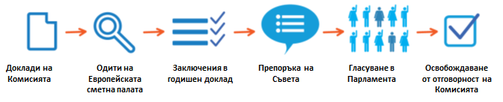

- Заключения относно постиженията в областта на вътрешния контрол и финансовото управление

Всички оправомощени разпоредители с бюджетни кредити предоставиха разумна увереност относно техните системи за контрол и финансово управление, въпреки че тази увереност беше, където е уместно, с резерви. Тези резерви са ключов елемент във веригата на отчетност: те осигуряват прозрачност на срещнатите предизвикателства и слабости, както и на мерките за преодоляването им, като същевременно предоставят оценка на тяхното финансово отражение.
Годишните отчети за дейността за 2017 г. показват, че всички отдели на Комисията са въвели стабилен вътрешен контрол и представят доказателства за предприетите усилия за подобряване на ефикасността на контрола и разходната ефективност, допълнително опростяване на правилата и подходяща защита на бюджета от измами, грешки и нередности.
Комисията изготви консолидирана оценка на изложените на риск суми при приключване, като представи на ръководството на Комисията преглед на изпълнението както на превантивните (предварителни — преди плащане), така и на корективните (последващи — след плащане) мерки за контрол, през многогодишния цикъл за контрол.
След предварителния и последващия контрол, финансовите корекции и събиранията през 2017 г. възлизаха на 897 милиона евро преди плащанията и 1949 милиона евро след плащанията.
Въз основа на увереността и резервите в годишните отчети за дейността Колегиумът приема настоящия Годишен доклад за управлението и изпълнението на бюджета на ЕС за 2017 г. и поема цялостната политическа отговорност за управлението на бюджета на ЕС.

- Организационно управление
2.8.1 Надеждни механизми за управление

Системата за управление на Комисията се характеризира с ясно разграничение между оперативната отговорност на ръководителите на Комисията за ежедневното управление на бюджета и цялостната политическа отговорност на колегиума на членовете на Комисията за управлението на бюджета.
Тази децентрализирана система се подпомага с насоки и подкрепа от централните служби и надзор от страна на редица органи за корпоративно управление на високо равнище, като например Общия управителен съвет и отделни управителни съвети за управление и сигурност на информационните технологии, и управление на информацията.
Тази система се основава на редица ключови принципи, залегнали в основата на доброто управление: ясно разделение на функциите и отговорностите, силен ангажимент за управление на изпълнението, спазване на правната рамка, ясни механизми за отчетност, висококачествена и приобщаваща правна рамка, откритост и прозрачност, както и високи стандарти за етично поведение.
В Комисията ролите и отговорностите в областта на финансовото управление са ясно определени и прилагани. Този подход е децентрализиран и се характеризира с ясни отговорности, като целта е да се създаде административна култура, която насърчава държавните служители да поемат отговорност за дейностите, върху които имат контрол, и да им се предостави контрол върху дейностите, за които носят отговорност.
Децентрализираният модел беше въведен като част от административната реформа от 2000 г. Моделът понастоящем вече е добре установен и се доказа като надежден подход, добре адаптиран към ролята и структурата на Комисията. Той беше доразвит с течение на времето, за да бъде адаптиран към променящата се среда¹⁴⁷.
Комисията продължава да прави периодичен преглед на системата и целеви подобрения, когато това е обосновано. Например през 2017 г. управлението на риска беше засилено чрез преразгледани насоки за службите и чрез засилен надзор на корпоративно на равнище (чрез Общия управителен съвет) и участие на IAS.
Редица други стъпки за засилване на нейните механизми за управление бяха предприети след Специалния доклад на Европейската сметна палата „Управлението в Европейската комисия — добри практики?“¹⁴⁸. Например
- Комисията актуализира своята рамка за вътрешен контрол, за да я приведе в съответствие с рамката за 2013 г. на Комитета на спонсориращите организации на комисията Treadway (COSO); (вж. раздел 2.1 по-горе).
- През октомври 2017 г. Комисията публикува актуализирано изложение на своите механизми за управление¹⁴⁹. В това изложение се предоставя ясно и изчерпателно описание на системата за управление на Комисията.
- Комисията прави своето финансово отчитане по-достъпно за гражданите. Например интегрираният пакет за финансово отчитане предоставя изчерпателен преглед на това как бюджетът на ЕС подпомага политическите приоритети на Съюза и как се изразходва в съответствие с правилата на ЕС.
- Службата за вътрешен одит на Комисията извърши свой собствен одит на механизмите за управление и надзор на Комисията и отправи редица препоръки. Комисията вече предприема последващи действия във връзка с тези препоръки, например чрез разясняване на функциите и отговорностите на корпоративните органи, които играят все по-важна роля в корпоративното управление на Комисията.
- Уставът на Комитета за контрол на одити (ККО) беше актуализиран през април 2017 г., за да се промени съставът на Комитета за контрол на одити, да се опростят някои от неговите процедури и да се подобри структурата и четимостта на документа. В Устава се определят ролята, целта, отговорностите, членството и състава, ценностите и оперативните принципи, и изискванията за докладване на ККО. Една от промените в състава е добавянето на трети външен член, който да даде свеж поглед по въпросите, свързани с одита и финансовия контрол.

2.8.2 Подобрен Кодекс за поведение на членовете на Комисията

Всички членове на Европейската комисия са задължени да спазват правилата за етика и почтеност, съдържащи се в договорите и Кодекса за поведение на членовете на Комисията, докато изпълняват своите задължения.
По повод на речта си за състоянието на Съюза за 2017 г. председателят Юнкер обяви нов кодекс за поведение на членовете на Комисията. Новият кодекс влезе в сила на 1 февруари 2018 г. Той поставя Комисията на челна позиция по отношение на етиката в организациите от публичния сектор. С модернизираните правила се установяват нови стандарти в Европа. С новия Кодекс за поведение се продължават усилията на председателя Юнкер за по-голяма прозрачност от началото на неговия мандат и се удължава периодът на прекъсване за бивши комисари от 18 месеца на две години и на три години за председателя на Комисията. Модернизацията стига по-далече чрез определянето на по-ясни правила и по-взискателни етични стандарти, както и чрез въвеждането на по-голяма прозрачност в редица области.

2.8.3 Засилена рамка на изпълнението

Надеждната рамка на изпълнението е от съществено значение за поставянето на силен акцент върху резултатите, добавената стойност от ЕС и стабилното управление на програмите на ЕС. Рамката на изпълнението на бюджета на ЕС е строго специализирана, с по-високи показатели за ефективност в сравнение с която и да е държава от Организацията за икономическо сътрудничество и развитие (ОИСР) (измерени с помощта на стандартизиран индекс за изпълнението на бюджетни рамки).
Рамката на изпълнението за бюджета на ЕС включва добре определени цели и показатели, изготвени въз основа на стратегията „Европа 2020“ и други политически приоритети. Тя също така взема предвид взаимното допълване и интегрирането на политиките и програмите и ключовата роля на държавите членки при изпълнението на бюджета на ЕС.
Цели, показатели и задачи са включени в правните основания на финансовите програми и всяка година Комисията представя доклади за тях чрез програмните отчети, които придружават проектобюджета. Те осигуряват необходимия „ключ“ за проверка на програмите и измерване на резултатите.
За да се гарантира, че ресурсите се отпускат за приоритетите и че всяко действие води до висока ефективност и добавена стойност, Комисията продължава да изпълнява своята инициатива „Бюджет на ЕС, ориентиран към добавената стойност“. Като надгражда рамката на изпълнението за периода 2014—2020 г., тя насърчава постигането на по-добър баланс между съответствието и изпълнението.
Докладите за изпълнението, изготвени от Комисията, включително годишните отчети за дейността, програмните отчети, оценките и настоящият годишен доклад за управлението и изпълнението, заедно предоставят богата информация относно изпълнението, управлението и защитата на бюджета на ЕС. В тях се обяснява как бюджетът на ЕС подпомага изпълнението на политическите приоритети на Европейския съюз, описват се резултатите, постигнати с помощта на бюджета на ЕС, и се обяснява ролята на Комисията в осигуряването и насърчаването на най-високите стандарти на бюджетно и финансово управление.
Основното средство за финансово отчитане в ЕС е интегрираният пакет за финансово отчитане на ЕС, който включва консолидираните годишни отчети на ЕС, годишния пакет за управление и отчитане за бюджета и доклада за последващите действия във връзка с освобождаването от отговорност. Интегрираният пакет за финансово отчитане ежегодно предоставя на обществеността цялостен поглед върху финансовата и оперативната ситуация в ЕС.
Тези доклади позволяват на бюджетните органи — Европейския парламент и Съвета — да вземат предвид изпълнението като важен фактор при вземането на решения за годишния бюджет.
Комисията предлага значително засилване на рамката на изпълнението като част от предложенията за програмите от бъдещата многогодишна финансова рамка. Например показателите ще бъдат рационализирани и подобрени.
В допълнение към прилагането на рамката на изпълнението за бюджета на ЕС, Комисията също така реформира и подсили своята вътрешна рамка за управление на изпълнението — цикъла на стратегическото планиране и програмиране. В резултат на това съществува засилен акцент върху резултатите и по-доброто съответствие между дейностите на Комисията и политическите приоритети.
Съгласно новата система всички отдели на Комисията изготвиха многогодишни стратегически планове за периода 2016—2020 г., като посочиха как те допринасят за 10-те политически приоритета на Комисията. Чрез тези планове отделите определят специфичните цели и показатели, спрямо които ще се измерва тяхното изпълнение за петгодишен период.
Приложение 1 към този доклад представя моментното текущо състояние за показателите за въздействие, определени в стратегическите планове.
Със стратегическите планове също така се въвежда хармонизиран подход за измерване на организационната ефективност в области като управлението на човешките ресурси, финансовото управление и комуникацията.
Тези стратегически планове са допълнени от годишни планове за управление, в които се определят резултатите за годината и се обяснява как те допринасят за постигането на целите.
В годишните отчети за дейността за 2017 г. беше докладвано относно набора от цели и свързани показатели, определени в стратегическите планове, и крайните резултати за 2017 г. в плановете за управление.

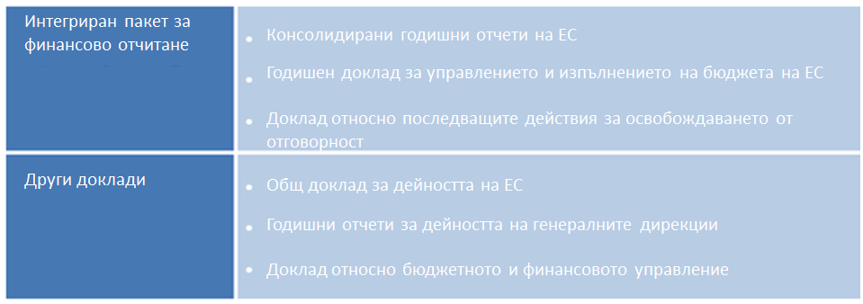

Таблица: Верига на докладване и отчетност в Комисията:
2.8.4. Полезни взаимодействия и ефикасност

Както беше обяснено по-горе в раздел2.1, Комисията продължава да подобрява ефикасността на своите операции и да използва ползите от полезните взаимодействия между различните части на организацията.
Голям напредък беше постигнат в областта на финансовото управление. Преразгледаният Финансов регламент ще доведе до значителен брой опростявания. Договорните и финансовите вериги понастоящем се опростяват и хармонизират, например чрез нова платформа, с която се установява единно звено за контакт за получатели и корпоративни услуги за подкрепа (SEDIA). Предложенията на Комисията за бъдещата многогодишна финансова рамка също ще доведат до значително опростяване на правилата за финансовите програми на ЕС, като намалят административната тежест и същевременно осигурят високо ниво на контрол.
Усилията на Комисията за подобряване на нейното организационно управление излизат извън финансовото управление. Сметната палата направи преглед¹⁵⁰ на начина, по който институциите, органите и агенциите на Европейския съюз изпълниха ангажимента, поет в Междуинституционалното споразумение от 2 декември 2013 г., за съкращаване на 5 % от персонала в техните щатни разписания през периода 2013—2017 г. Сметната палата заключи, че Комисията е успяла да постигне целта за намаляване на персонала с 5 %.
Това намаляване направи още по-необходимо Комисията да работи ефективно, като се има предвид широкият кръг от предизвикателства, пред които в момента е изправен ЕС, и новите задачи, възложени на Съюза. Постоянните усилия на Комисията за подобряване на ефективността и методите на работа в области като управлението на човешките ресурси, информационните и комуникационните технологии, комуникацията, логистиката и управлението на събития ще спомогнат да се гарантира ефективното използване на оскъдните ресурси.

